ЗАКОН

Алтайского края

О внесении изменения в приложение 1 к закону Алтайского края

«О статусе и границах муниципального и административно-территориального образования город Новоалтайск

Алтайского края»

**Статья 1**

Внести в приложение 1 к закону Алтайского края от 27 декабря 2008 года № 143-ЗС «О статусе и границах муниципального и административно-территориального образования город Новоалтайск Алтайского края» (Сборник законодательства Алтайского края, 2008, № 152, часть V; 2013, № 210, часть I; Официальный интернет-портал правовой информации (www.pravo.gov.ru), 6 сентября 2017 года, 2 марта 2018 года) изменение, изложив его в следующей редакции:

|  |  |
| --- | --- |
|  | «ПРИЛОЖЕНИЕ 1  к закону Алтайского края «О статусе и границах муниципального и административно-территориального образования город Новоалтайск Алтайского края» |

ОПИСАНИЕ ГРАНИЦ

**муниципального образования**

**город Новоалтайск Алтайского края**

ПЛАН ГРАНИЦ:

## Схема расположения листов

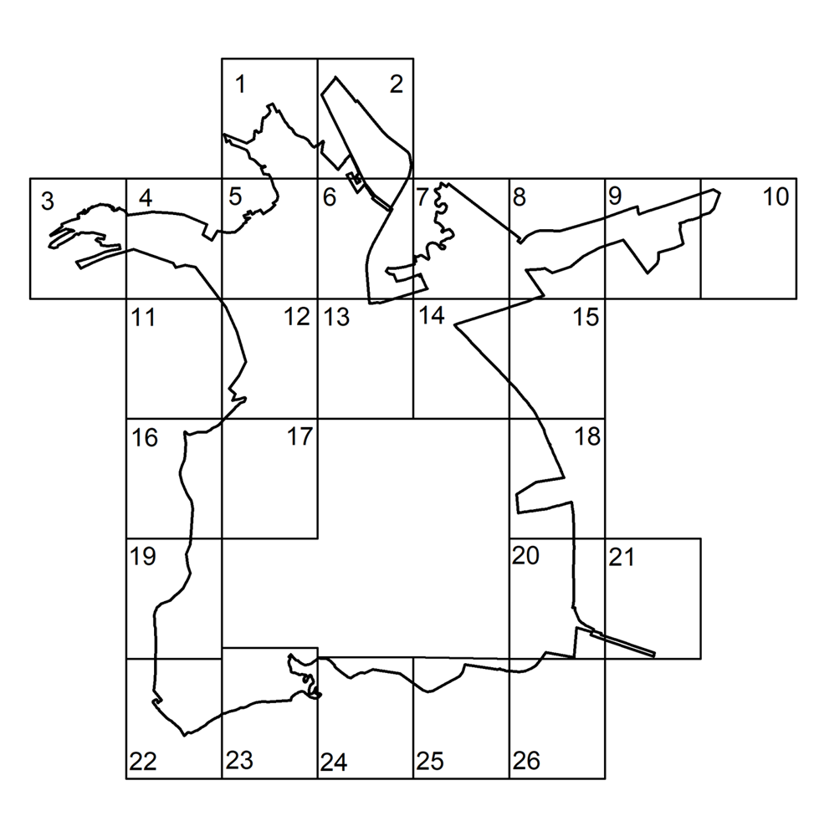

Лист 1

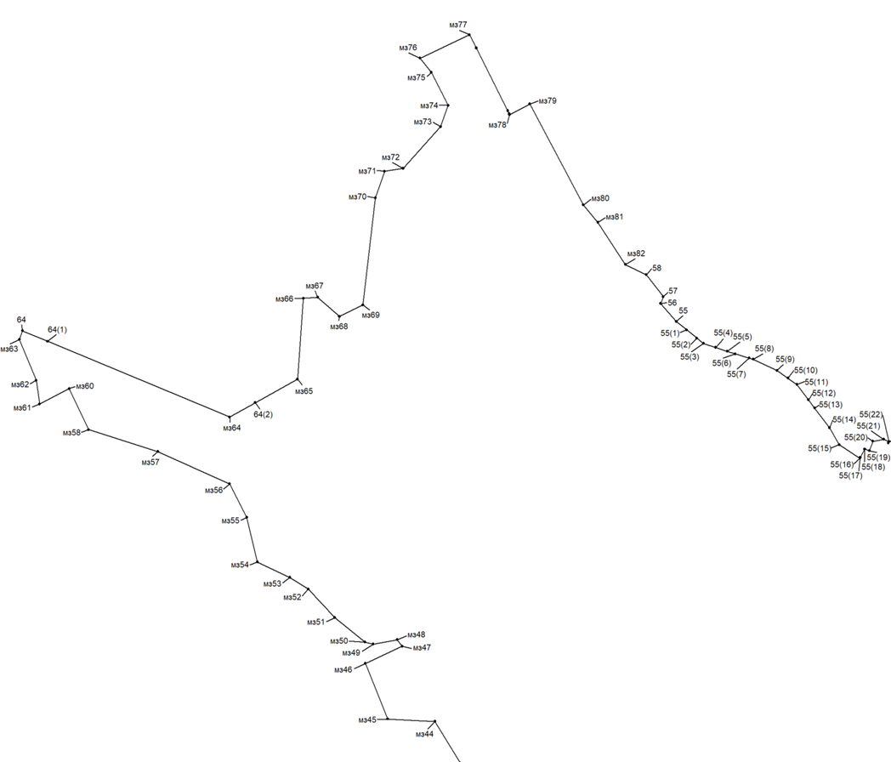

Выноска участка границы от точки 55(9) до точки 55(23)

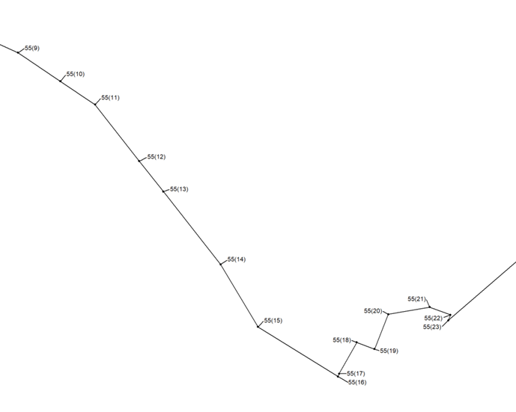

Лист 2

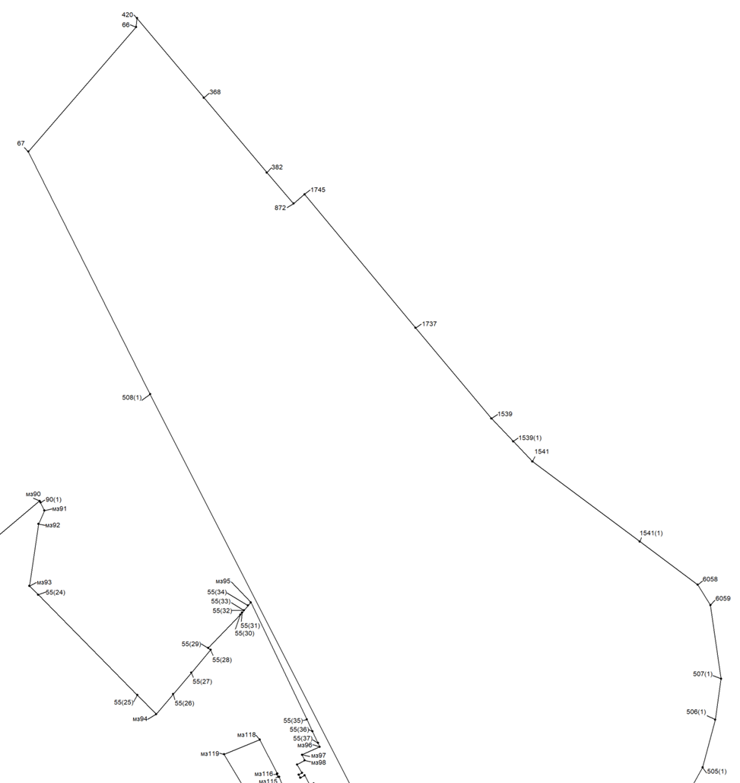

Лист 3

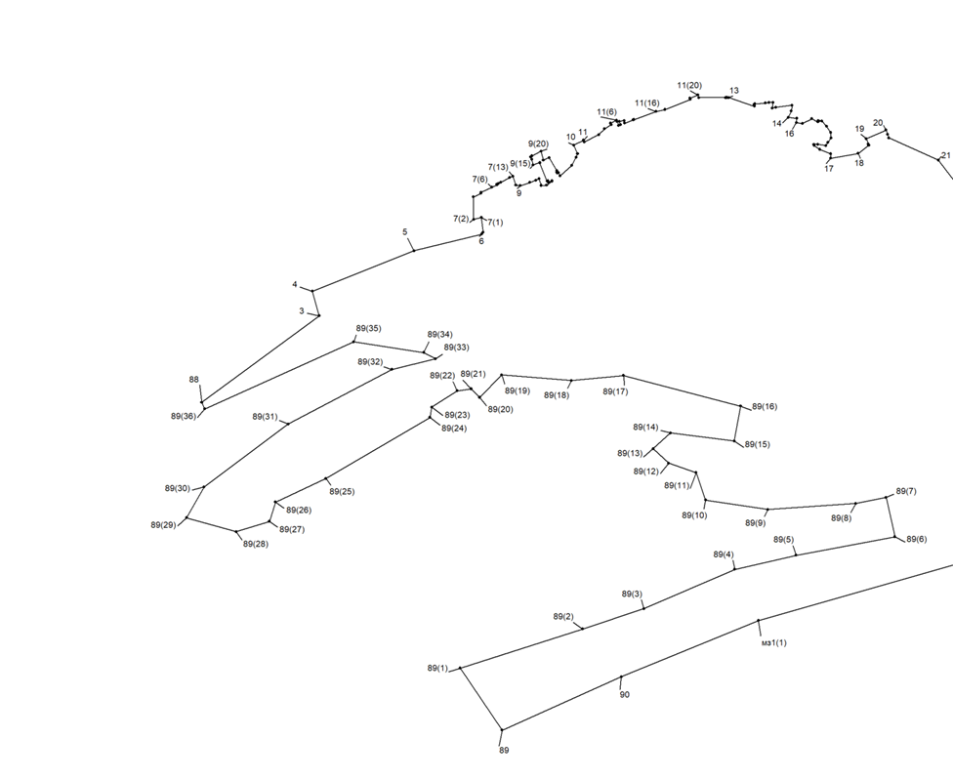

Выноска участка границы от точки 6 до точки 11(17)

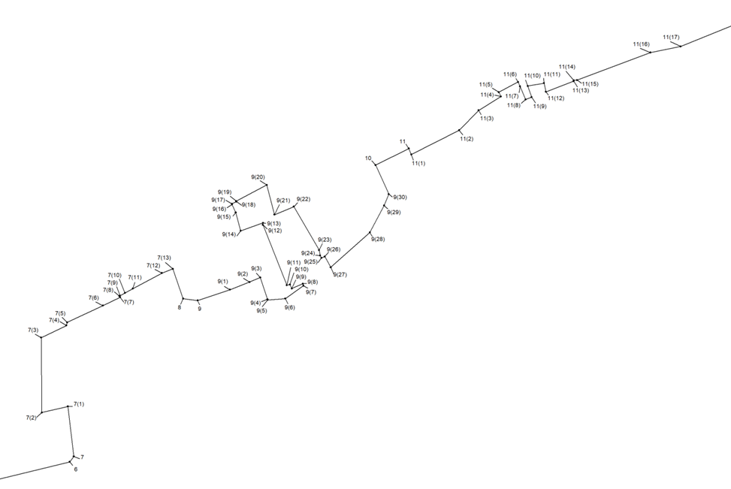

Выноска участка границы от точки 11(18) до точки 20(2)

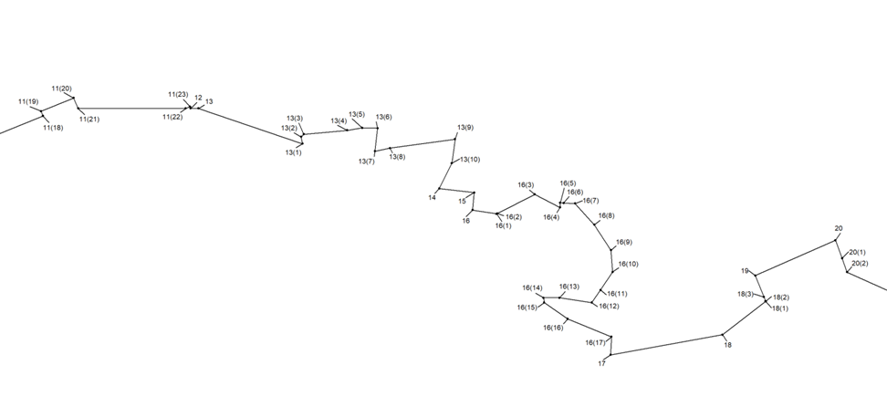

Лист 4

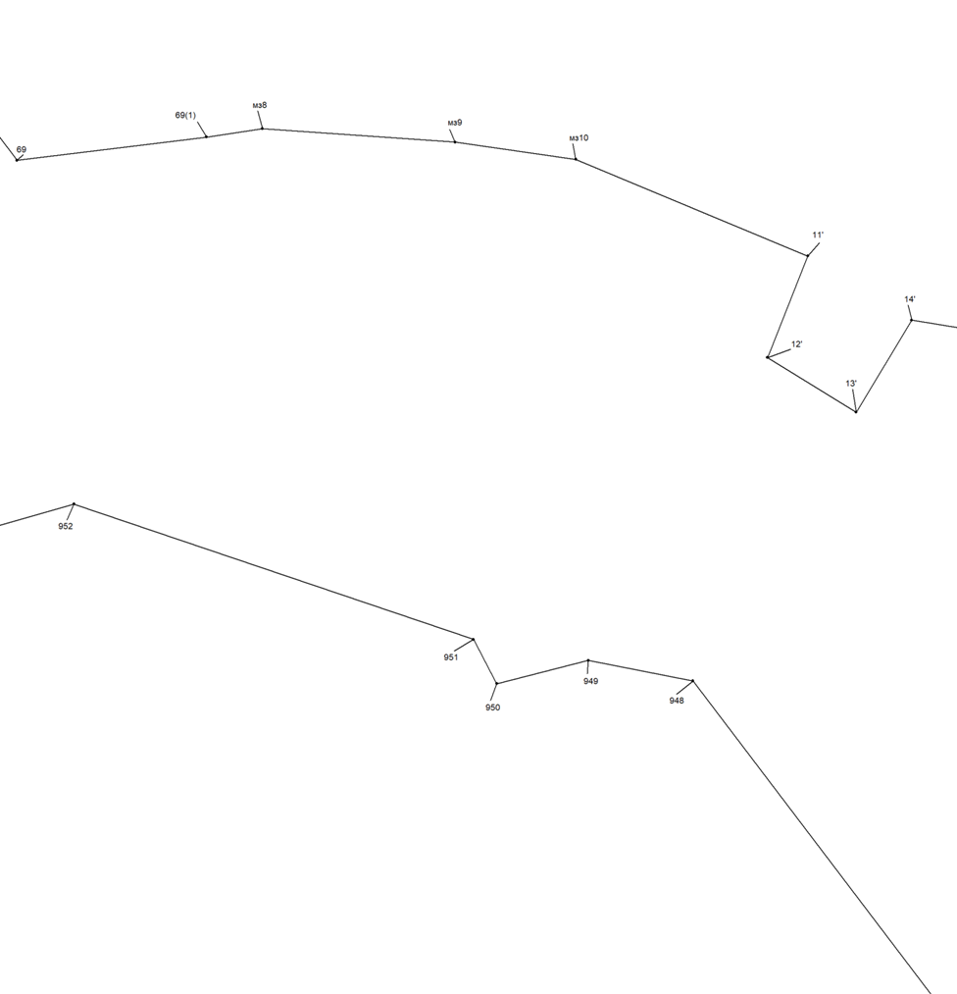

Лист 5

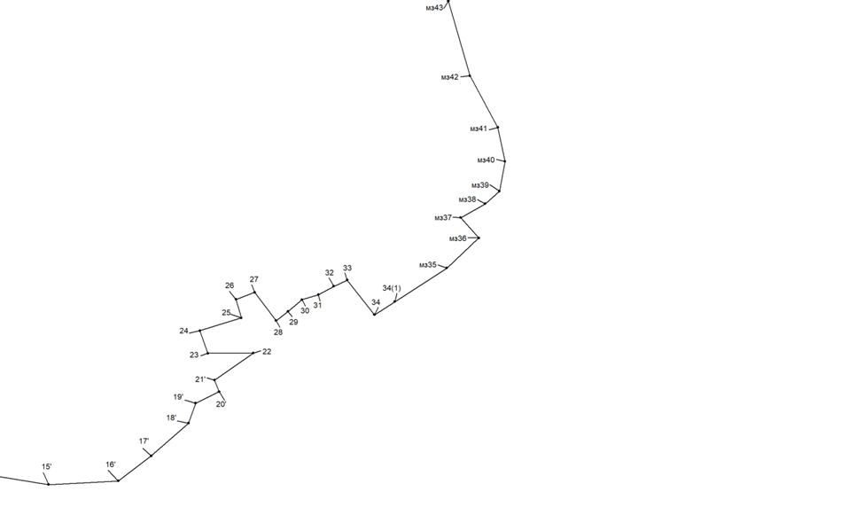

Лист 6

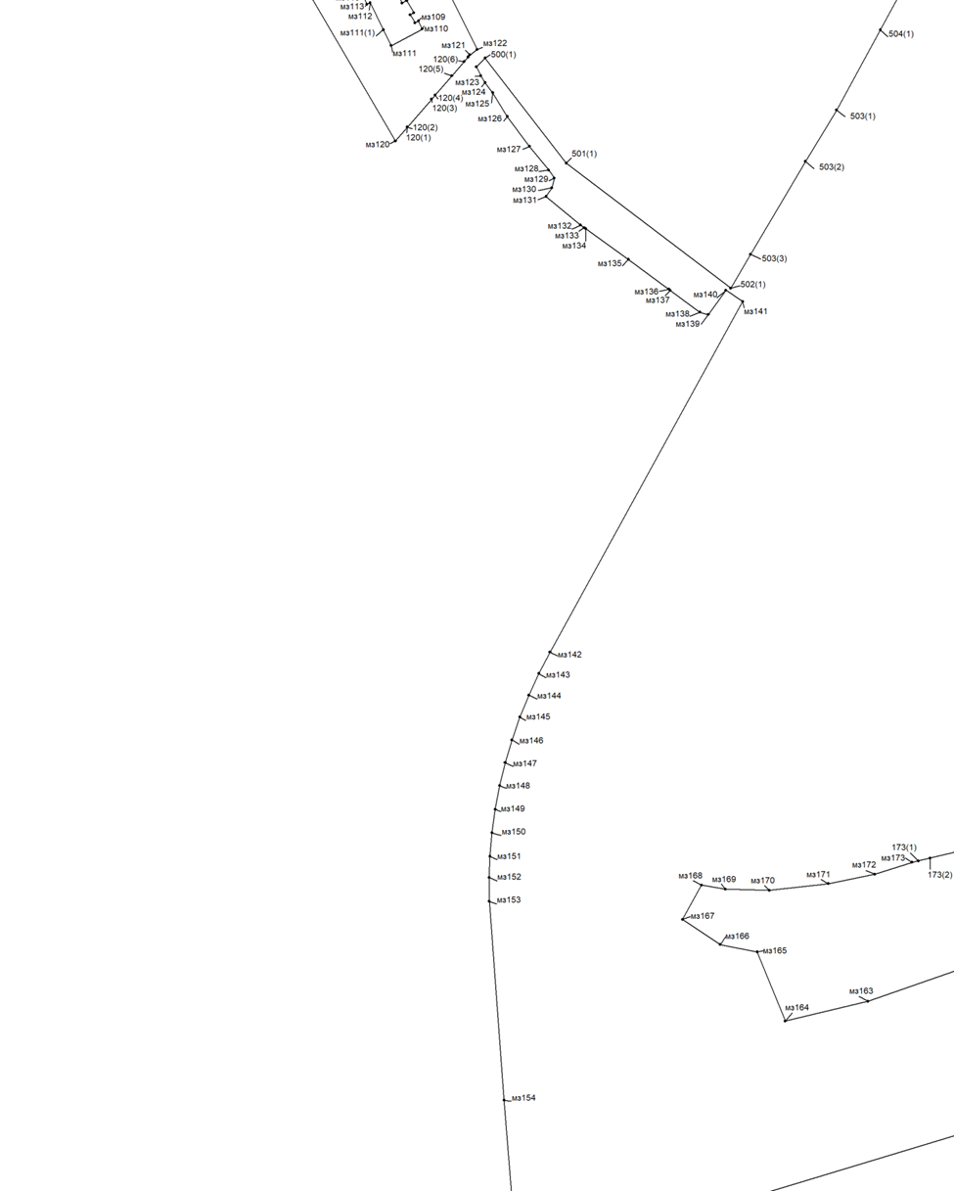

Выноска участка границы от точки мз136 до точки мз141

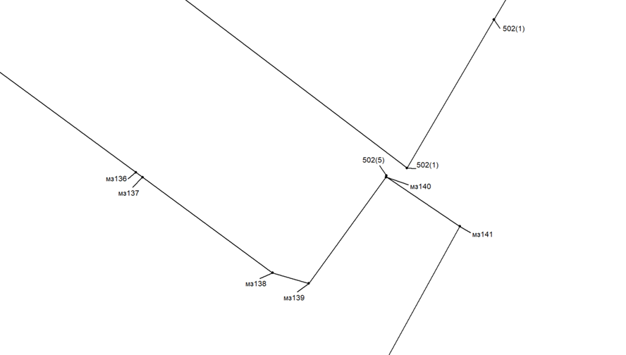

Выноска участка границы от точки мз96 до точки мз 122, от точки 500(1) до точки мз126

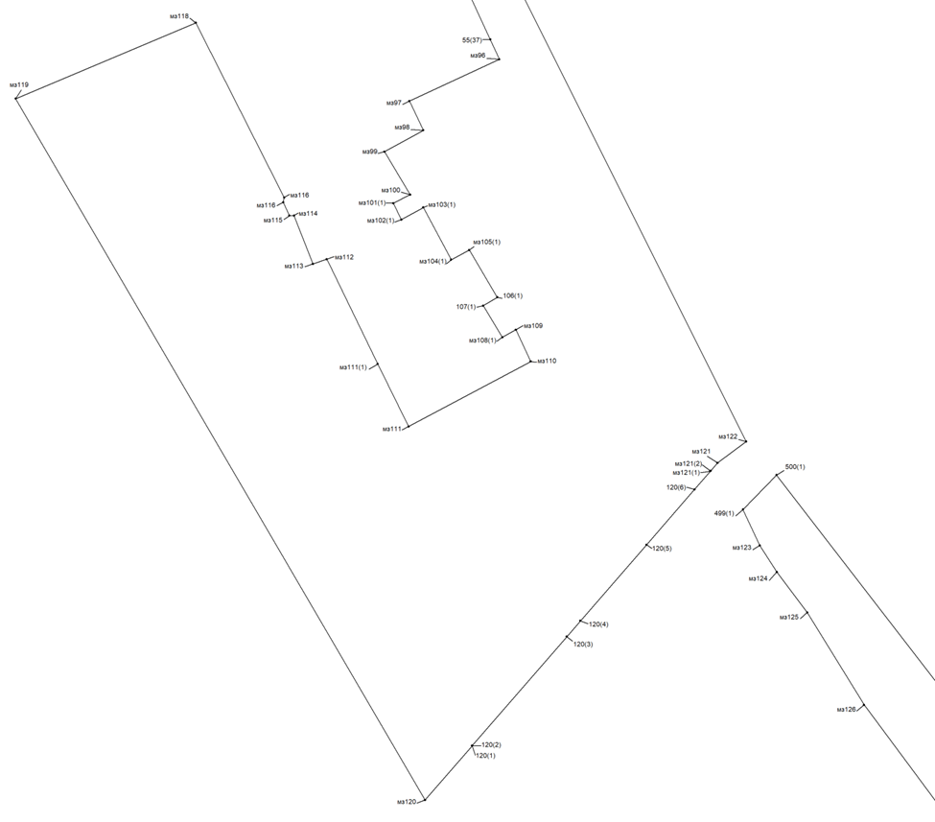

Лист 7

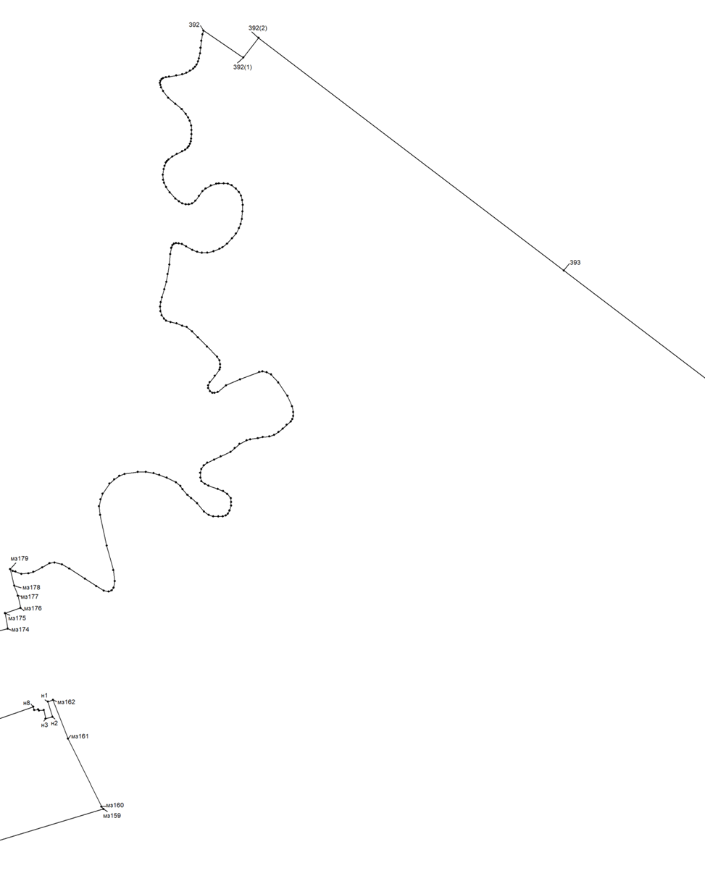

Выноска участка границы от точки мз162 до точки н8

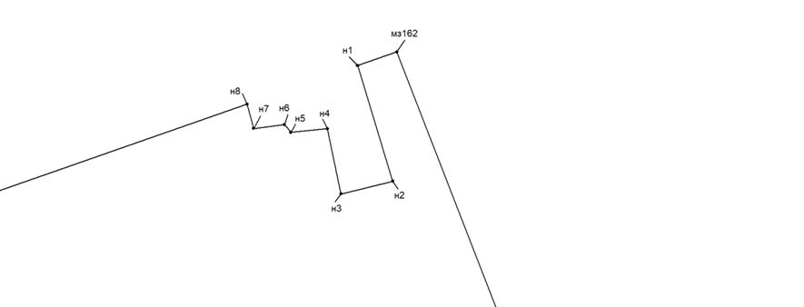

Лист 8

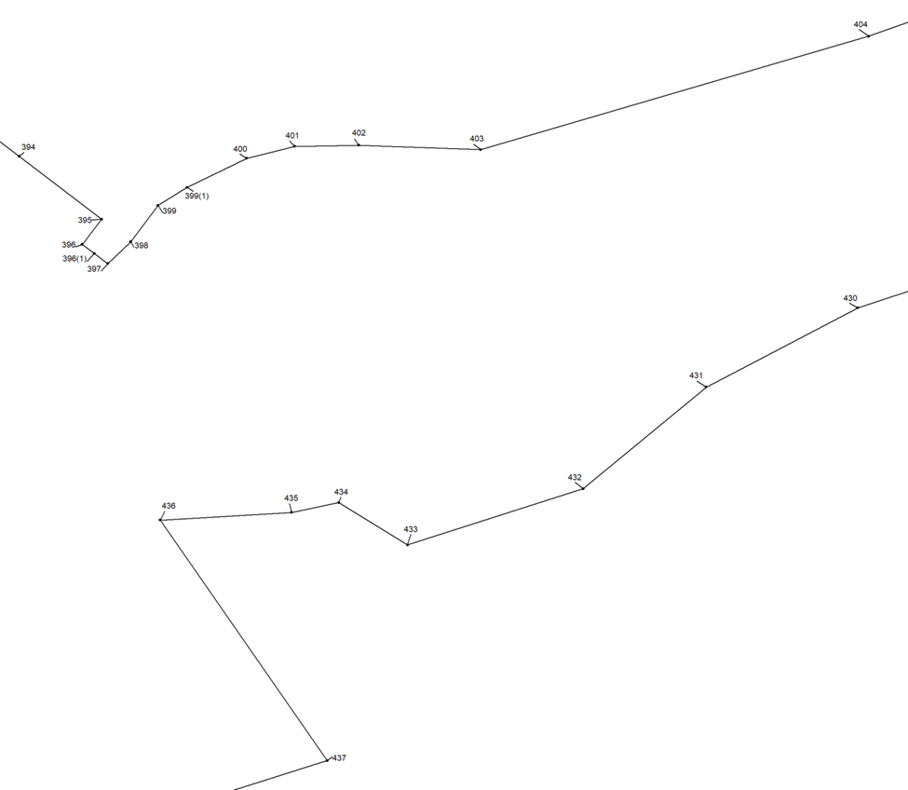

Лист 9

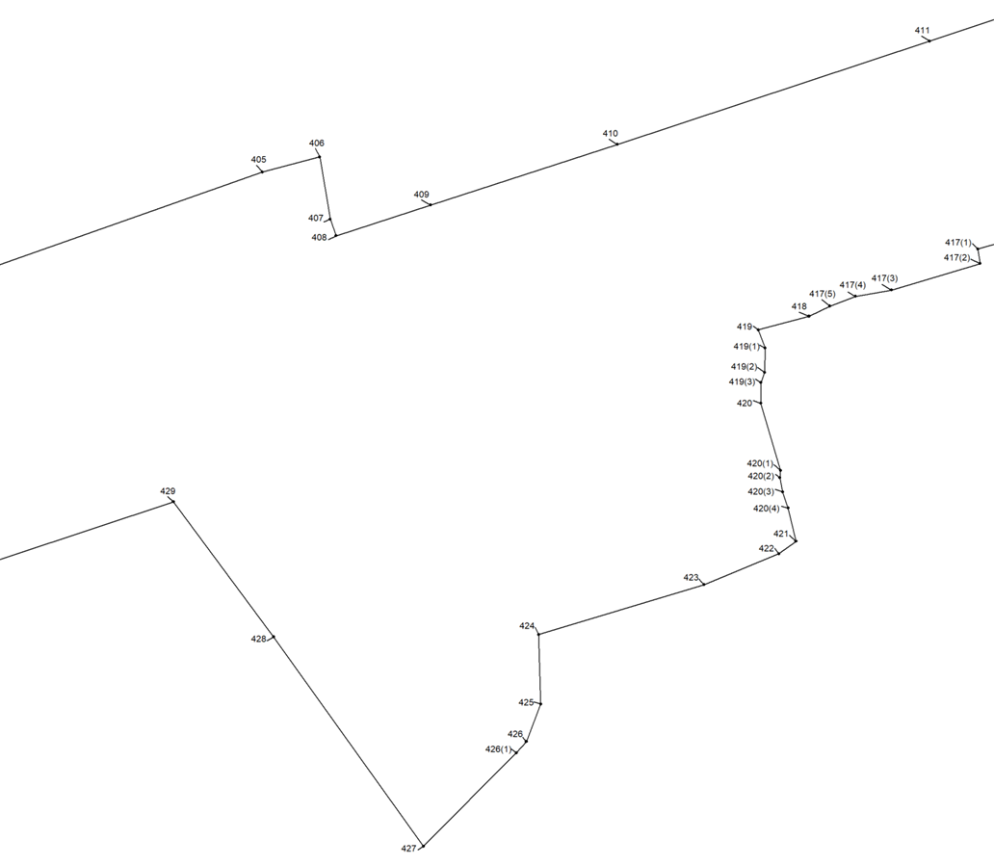

Лист 10

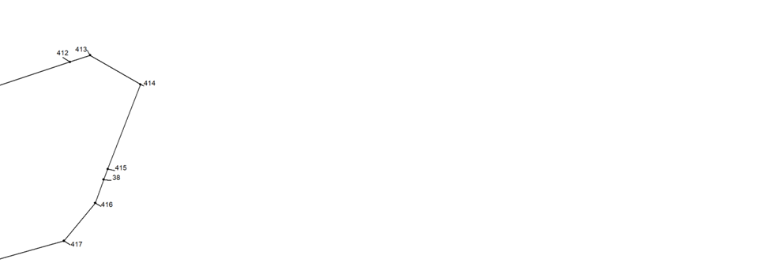

Лист 11

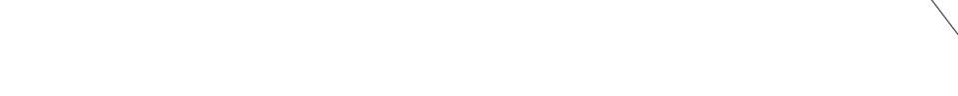

Лист 12

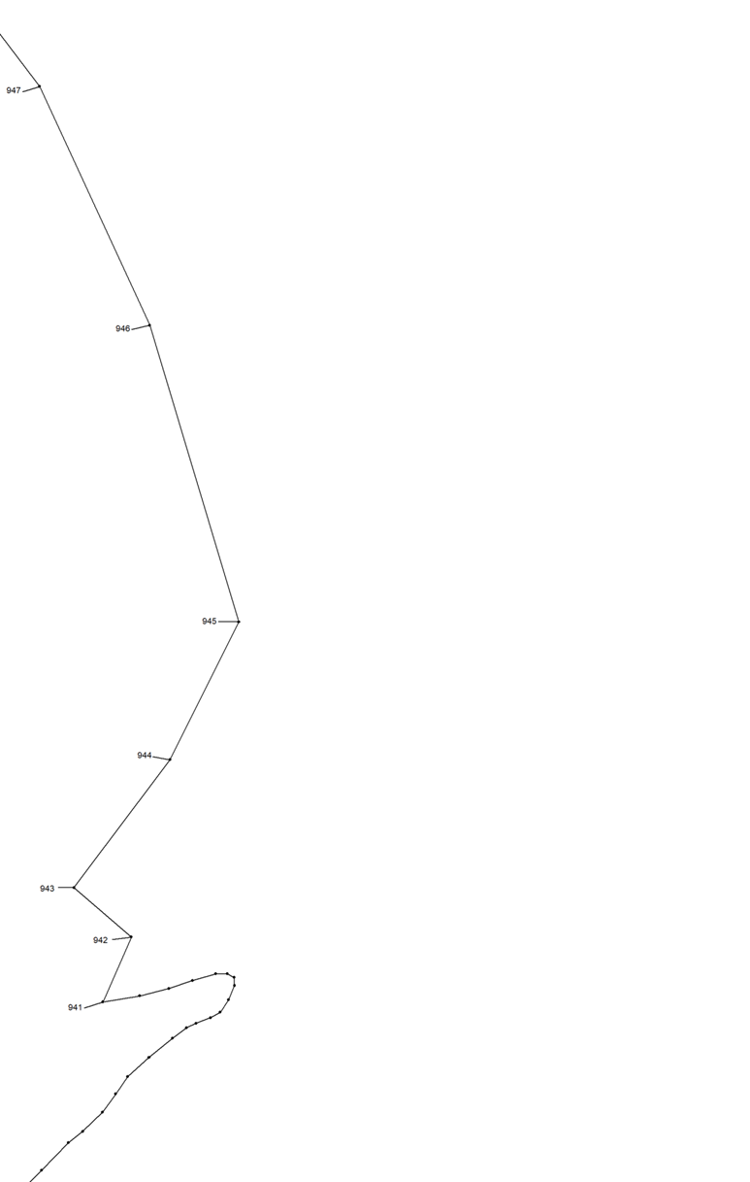

Лист 13

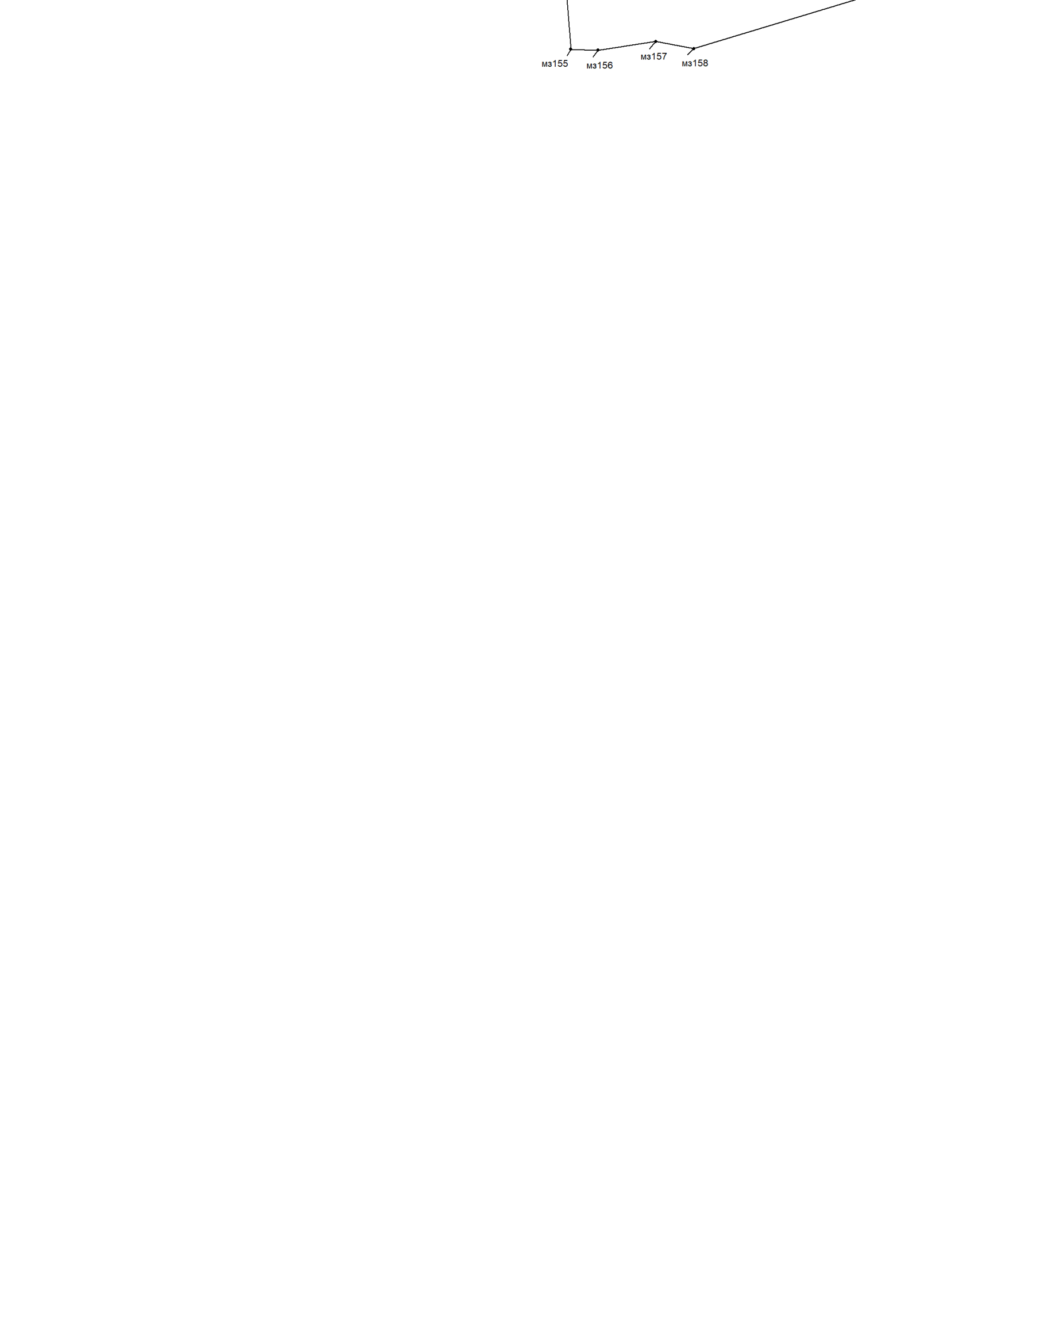

Лист 14

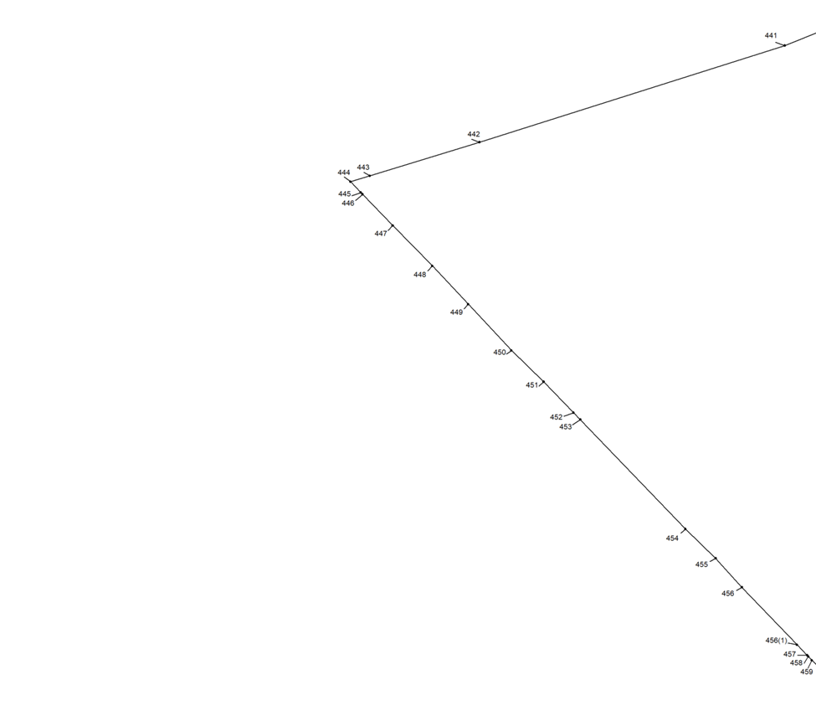

Лист 15

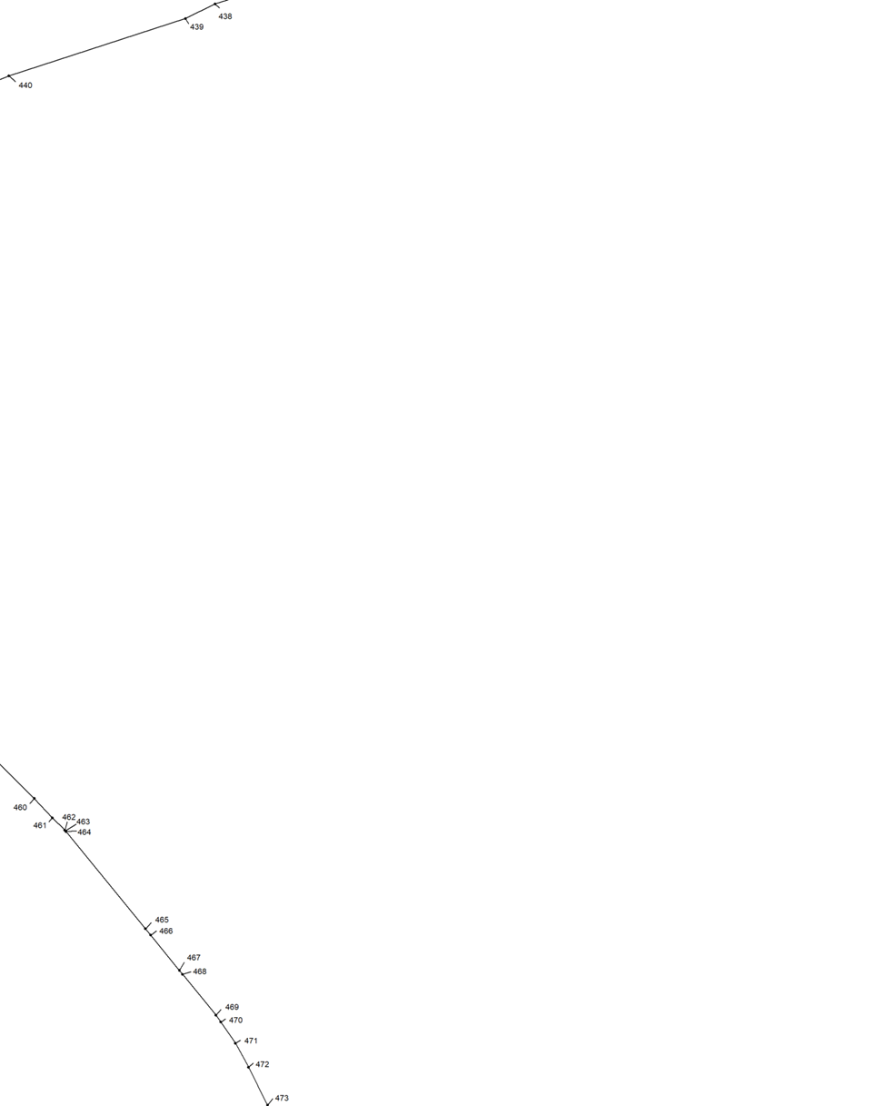

Лист 16

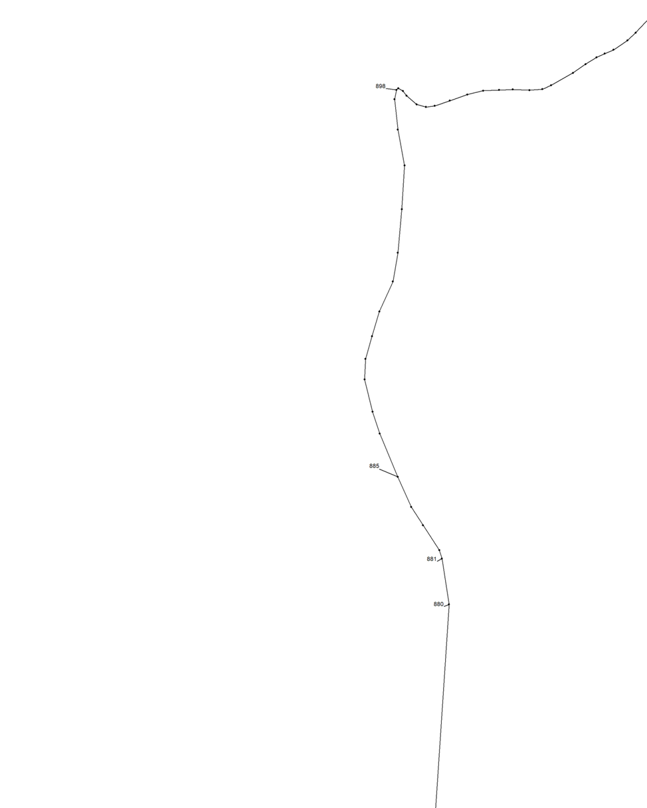

Лист 17



Лист 18

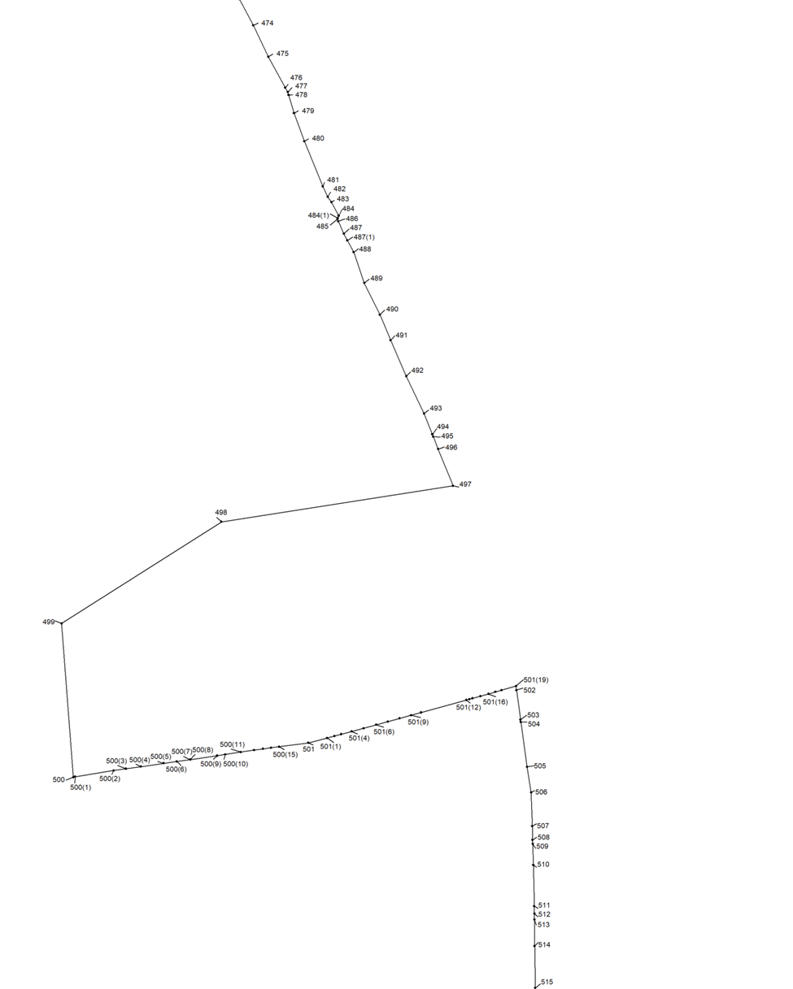

Выноска участка границы от точки 500 до точки 500(10)

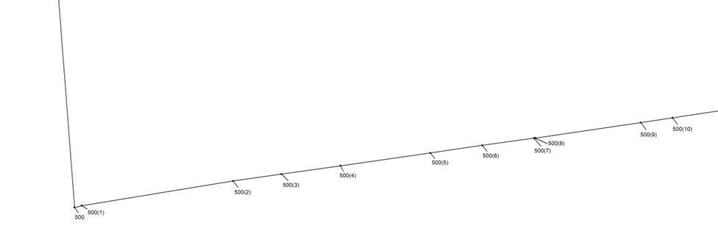

Выноска участка границы от точки 500(11) до точки 501(9)

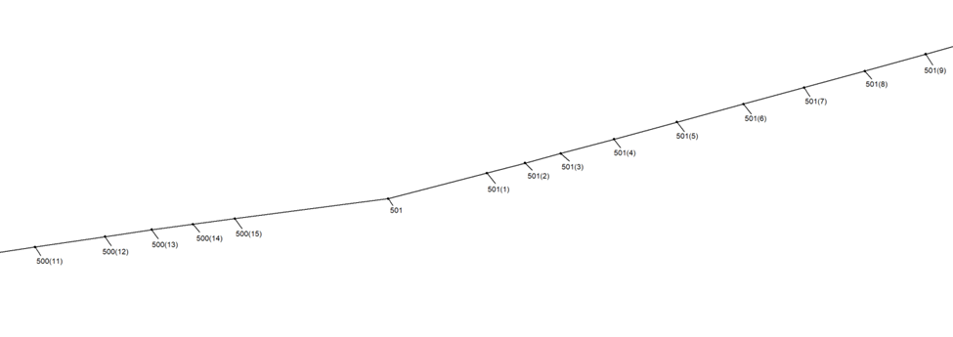

Выноска участка границы от точки501(7) до точки 505

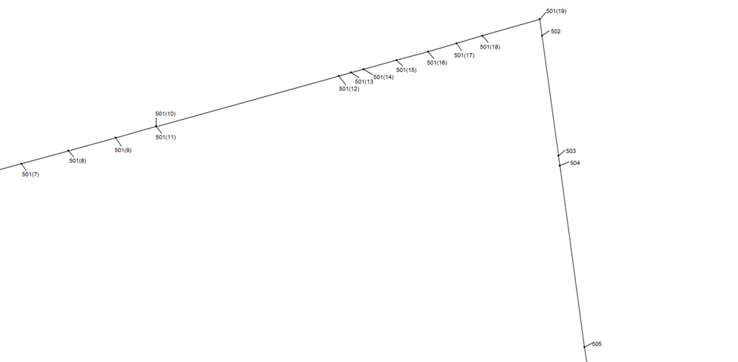

Лист 19

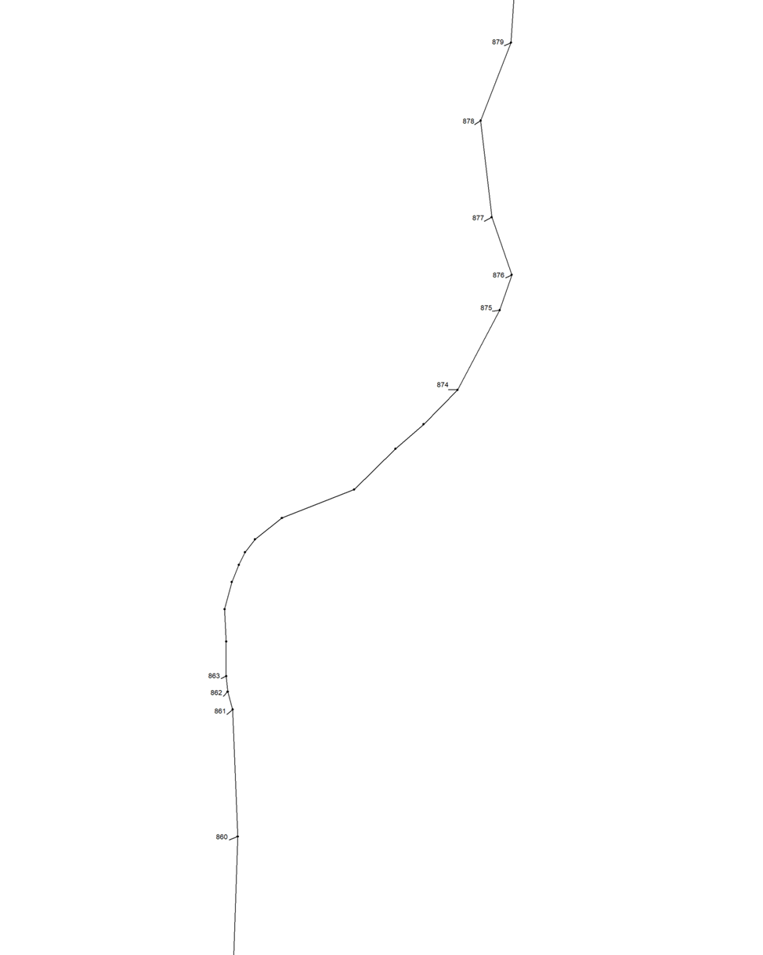

Лист 20

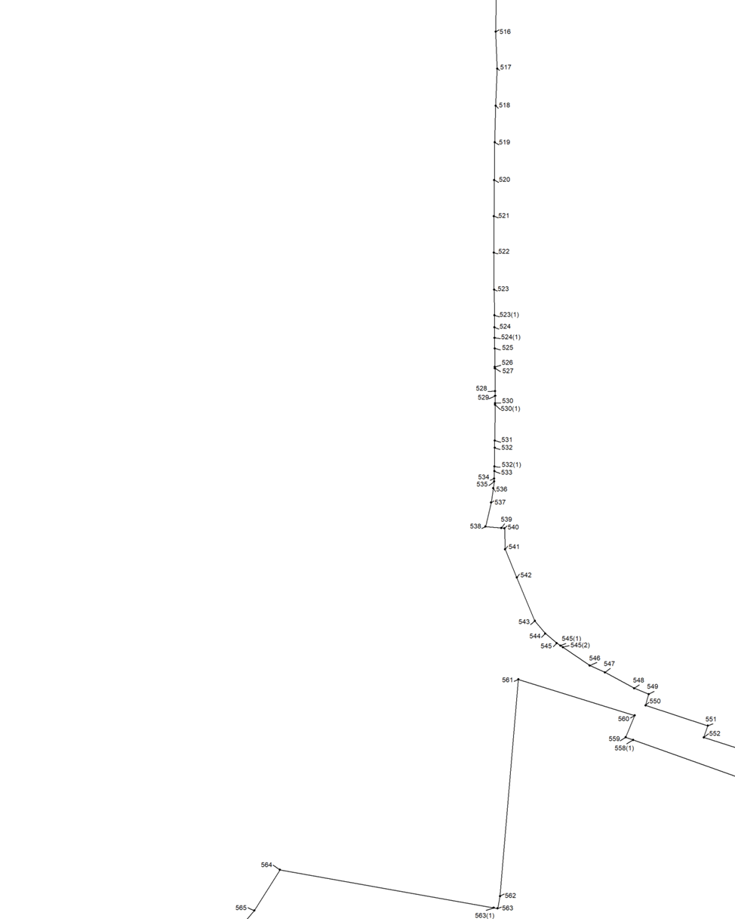

Лист 21

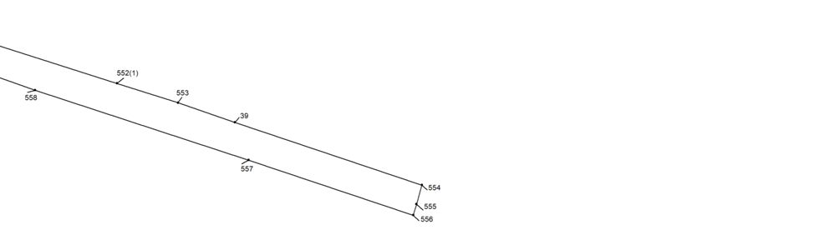

Лист 22

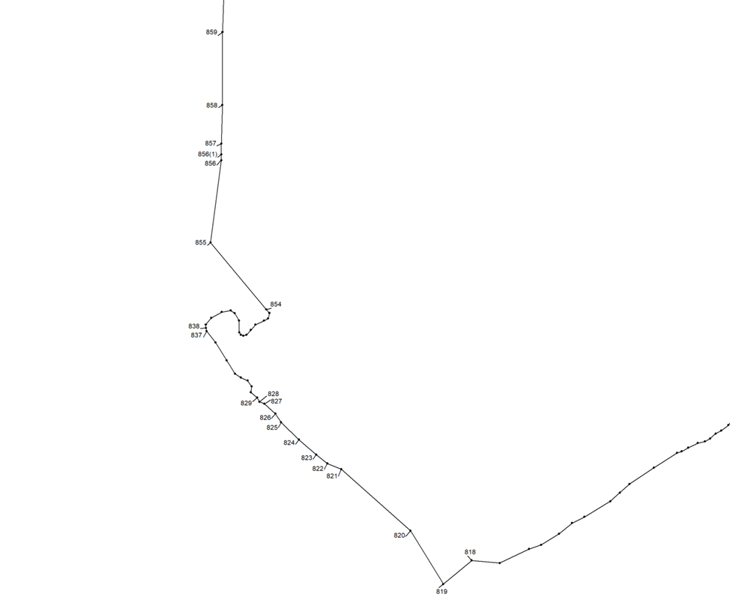

Лист 23

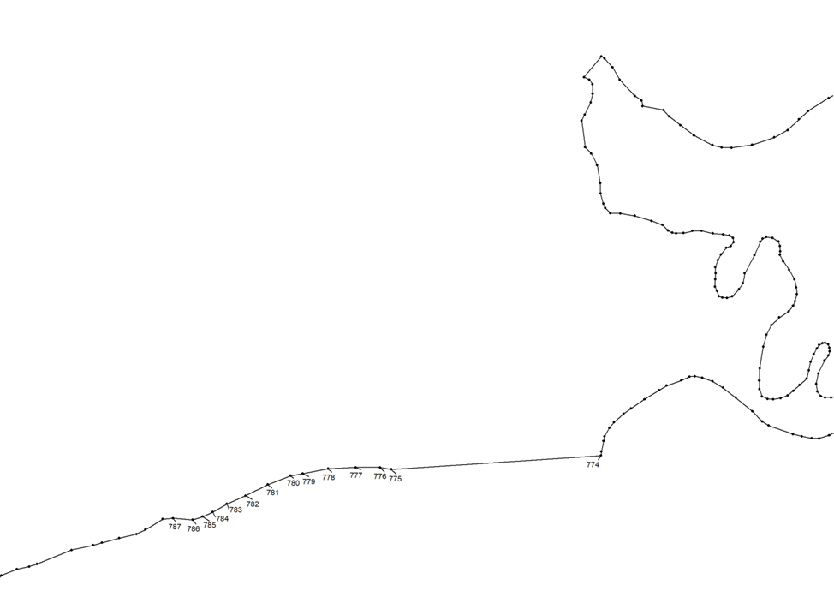

Лист 24

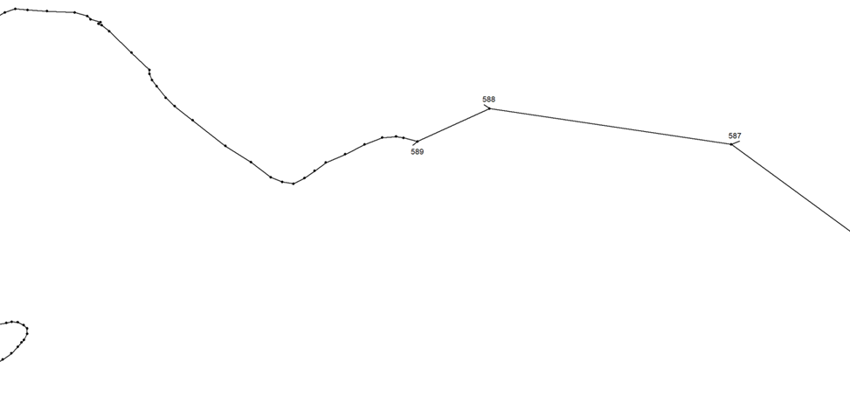

Лист 25

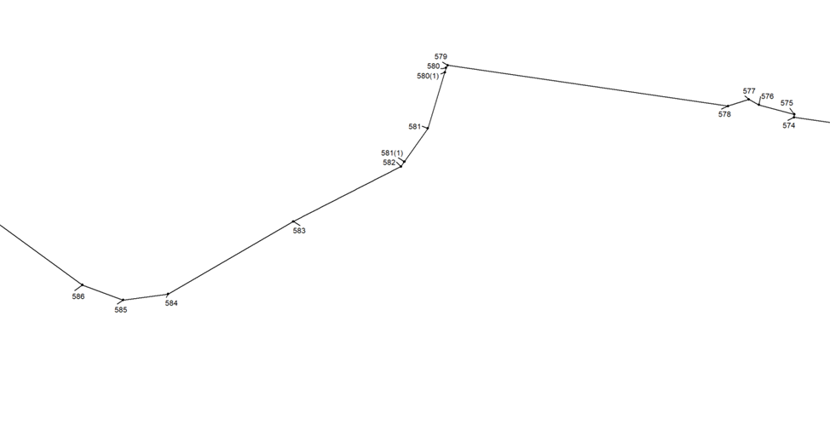

Лист 26

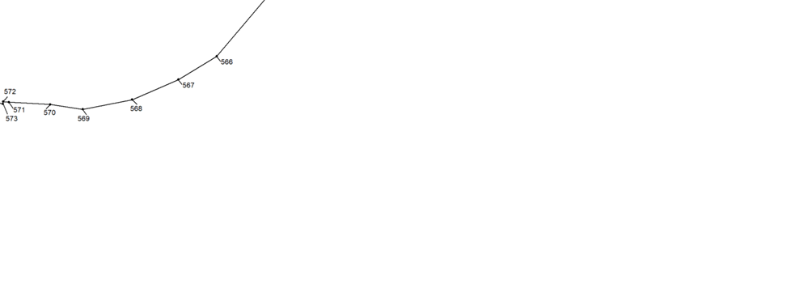

Описание смежеств:

от 885 до 38 территория муниципального образования Зудиловский сельсовет Первомайского района Алтайского края;

от 38 до 39 территория муниципального образования Берёзовский сельсовет Первомайского района Алтайского края;

от 39 до 818 территория муниципального образования Санниковский сельсовет Первомайского района Алтайского края;

от 818 до 885 территория муниципального образования город Барнаул Алтайского края.

Геодезические данные:

|  |  |  |  |  |
| --- | --- | --- | --- | --- |
| От | До | Горизонтальное проложение, м | Румбы | Описание прохождения границ |

| 1 | 2 | 3 | 4 | 5 |
| --- | --- | --- | --- | --- |
|  | | | | по смежеству с муниципальным образованием Зудиловский сельсовет Первомайского района Алтайского края |
| 885 | 898 | 1197.2 | СЗ: 0°10'48" | по середине протоки |
| 898 | 941 | 1190.9 | СВ: 56°23'60" | по середине протоки Старая Обь |
| 941 | 942 | 150.0 | СВ: 23°33'22" | по кормовым угодьям до середины протоки Старая Обь |
| 942 | 943 | 160.1 | СЗ: 49°21'47" |
| 943 | 944 | 338.4 | СВ: 36°56'37" |
| 944 | 945 | 326.0 | СВ: 26°26'56" |
| 945 | 946 | 654.6 | СЗ: 16°42'39" |
| 946 | 947 | 556.0 | СЗ: 24°43'52" |
| 947 | 948 | 1052.0 | СЗ: 37°10'29" |
| 948 | 949 | 223.0 | СЗ: 78°52'6" |
| 949 | 950 | 197.2 | ЮЗ: 75°44'1" |
| 950 | 951 | 104.6 | СЗ: 27°46'27" |
| 951 | 952 | 881.7 | СЗ: 71°16'12" |
| 952 | мз1(1) | 585.2 | ЮЗ: 74°3'51" |
| мз1(1) | 90 | 311.0 | ЮЗ: 67°40'30" |
| 90 | 89 | 274.2 | ЮЗ: 65°48'8" | по лесу, кормовым угодьям |
| 89 | 89(1) | 157.3 | СЗ: 34°06'48'' | пересекает протоку  пересекает протоку |
| 89(1) | 89(2) | 269.9 | СВ: 72°13'47'' |
| 89(2) | 89(3) | 135.4 | СВ: 71°33'49'' |
| 89(3) | 89(4) | 208.1 | СВ: 66°40'52'' |
| 89(4) | 89(5) | 131.9 | СВ: 77°00'21'' |
| 89(5) | 89(6) | 211.0 | СВ: 79°24'49'' |
| 89(6) | 89(7) | 84.8 | СЗ: 12°42'46'' |
| 89(7) | 89(8) | 64.8 | ЮЗ: 78°41'24'' |
| 89(8) | 89(9) | 184.8 | ЮЗ: 86°05'04'' |
| 89(9) | 89(10) | 132.2 | СЗ: 81°18'34'' |
| 89(10) | 89(11) | 60.7 | СЗ: 19°12'38'' |
| 89(11) | 89(12) | 60.8 | СЗ: 70°49'43'' |
| 89(12) | 89(13) | 44.7 | СЗ: 46°43'48'' |
| 89(13) | 89(14) | 49.0 | СВ: 47°43'51'' |
| 89(14) | 89(15) | 134.8 | ЮВ: 82°47'33'' |
| 89(15) | 89(16) | 74.5 | СВ: 10°18'14'' |
| 89(16) | 89(17) | 253.8 | СЗ: 75°20'36'' |
| 89(17) | 89(18) | 109.7 | ЮЗ: 84°32'31'' |
| 89(18) | 89(19) | 147.0 | СЗ: 85°30'42'' |
| 89(19) | 89(20) | 66.1 | ЮЗ: 44°37'33'' |
| 89(20) | 89(21) | 25.2 | СЗ: 45°00'00'' |
| 89(21) | 89(22) | 29.5 | ЮЗ: 82°33'24'' |
| 89(22) | 89(23) | 63.5 | ЮЗ: 57°15'31'' |
| 89(23) | 89(24) | 21.9 | ЮЗ: 09°59'56'' |
| 89(24) | 89(25) | 253.6 | ЮЗ: 59°34'18'' |
| 89(25) | 89(26) | 116.6 | ЮЗ: 64°49'50'' |
| 89(26) | 89(27) | 42.6 | ЮЗ: 17°20'48'' |
| 89(27) | 89(28) | 73.2 | ЮЗ: 72°49'31'' |
| 89(28) | 89(29) | 108.3 | СЗ: 74°19'45'' |
| 89(29) | 89(30) | 74.6 | СВ: 29°37'01'' |
| 89(30) | 89(31) | 220.7 | СВ: 53°11'23'' |
| 89(31) | 89(32) | 245.7 | СВ: 62°14'14'' |
| 89(32) | 89(33) | 94.5 | СВ: 76°17'03'' |
| 89(33) | 89(34) | 28.3 | СЗ: 62°18'47'' |
| 89(34) | 89(35) | 148.6 | СЗ: 81°12'11'' |
| 89(35) | 89(36) | 342.9 | ЮЗ: 65°44'02'' |
| 89(36) | 88 | 15.1 | СЗ: 23°57'17'' |
| 88 | 3 | 306.2 | СВ: 53°36'27" | с правой стороны садоводческого товарищества «Кармацкое»  с правой стороны садоводческого товарищества «Кармацкое»  с правой стороны садоводческого товарищества «Кармацкое» |
| 3 | 4 | 53.4 | СЗ: 15°25'6" |
| 4 | 5 | 229.5 | СВ: 68°11'36" |
| 5 | 6 | 147 | СВ: 76°17'23'' |
| 6 | 7 | 4.2 | СВ: 37°11'45'' |
| 7 | 7(1) | 31.8 | СЗ: 06°42'39'' |
| 7(1) | 7(2) | 16.8 | ЮЗ: 76°43'55'' |
| 7(2) | 7(3) | 47.2 | СЗ: 00°30'35'' |
| 7(3) | 7(4) | 17.6 | СВ: 64°25'24'' |
| 7(4) | 7(5) | 1.9 | СВ: 11°35'58'' |
| 7(5) | 7(6) | 24.9 | СВ: 64°40'48'' |
| 7(6) | 7(7) | 12.1 | СВ: 64°27'17'' |
| 7(7) | 7(8) | 0.9 | СЗ: 31°36'27'' |
| 7(8) | 7(9) | 0.4 | СВ: 54°09'44'' |
| 7(9) | 7(10) | 3.6 | СВ: 61°27'09'' |
| 7(10) | 7(11) | 5.6 | СВ: 61°10'32'' |
| 7(11) | 7(12) | 20.8 | СВ: 62°02'44'' |
| 7(12) | 7(13) | 7.3 | СВ: 68°54'42'' |
| 7(13) | 8 | 19.8 | ЮВ: 18°57'24'' |
| 8 | 9 | 9.2 | ЮВ: 83°05'53'' |
| 9 | 9(1) | 21.4 | СВ: 71°33'23'' |
| 9(1) | 9(2) | 13.3 | СВ: 68°54'13'' |
| 9(2) | 9(3) | 7.4 | СВ: 67°07'42'' |
| 9(3) | 9(4) | 14.4 | ЮВ: 18°10'14'' |
| 9(4) | 9(5) | 0.4 | ЮВ: 05°26'25'' |
| 9(5) | 9(6) | 11.2 | СВ: 85°41'02'' |
| 9(6) | 9(7) | 14.0 | СВ: 54°34'02'' |
| 9(7) | 9(8) | 1.3 | СЗ: 10°53'07'' |
| 9(8) | 9(9) | 7.6 | ЮЗ: 66°17'20'' |
| 9(9) | 9(10) | 2.9 | СЗ: 25°24'11'' |
| 9(10) | 9(11) | 2.0 | ЮЗ: 75°40'59'' |
| 9(11) | 9(12) | 40.9 | СЗ: 21°34'30'' |
| 9(12) | 9(13) | 1.2 | СВ: 03°23'41'' |
| 9(13) | 9(14) | 14.9 | ЮЗ: 70°26'49'' |
| 9(14) | 9(15) | 11.9 | СЗ: 15°05'55'' |
| 9(15) | 9(16) | 5.6 | СЗ: 24°36'43'' |
| 9(16) | 9(17) | 0.4 | СЗ: 25°16'39'' |
| 9(17) | 9(18) | 3.3 | СВ: 64°59'37'' |
| 9(18) | 9(19) | 0.4 | СЗ: 25°16'39'' |
| 9(19) | 9(20) | 21.7 | СВ: 62°19'34'' |
| 9(20) | 9(21) | 19.3 | ЮВ: 14°34'06'' |
| 9(21) | 9(22) | 13.1 | СВ: 67°08'42'' |
| 9(22) | 9(23) | 31.6 | ЮВ: 30°12'43'' |
| 9(23) | 9(24) | 3.5 | ЮВ: 11°54'49'' |
| 9(24) | 9(25) | 1.7 | ЮВ: 25°31'14'' |
| 9(25) | 9(26) | 2.3 | СВ: 64°39'13'' |
| 9(26) | 9(27) | 7.8 | ЮВ: 29°07'59'' |
| 9(27) | 9(28) | 32.9 | СВ: 48°17'13'' |
| 9(28) | 9(29) | 19.2 | СВ: 27°54'01'' |
| 9(29) | 9(30) | 7.7 | СВ: 22°47'26'' |
| 9(30) | 10 | 20.2 | СЗ: 24°30'18'' |
| 10 | 11 | 23.4 | СВ: 63°37'15'' |
| 11 | 11(1) | 4.0 | ЮВ: 21°46'30'' |
| 11(1) | 11(2) | 33.8 | СВ: 63°08'21'' |
| 11(2) | 11(3) | 17.5 | СВ: 44°28'06'' |
| 11(3) | 11(4) | 16.5 | СВ: 57°58'34'' |
| 11(4) | 11(5) | 3.0 | СЗ: 25°52'55'' |
| 11(5) | 11(6) | 13.7 | СВ: 62°06'25'' |
| 11(6) | 11(7) | 3.0 | ЮВ: 24°51'18'' |
| 11(7) | 11(8) | 8.9 | ЮВ: 22°56'44'' |
| 11(8) | 11(9) | 4.1 | СВ: 69°28'36'' |
| 11(9) | 11(10) | 7.4 | СЗ: 19°26'08'' |
| 11(10) | 11(11) | 10.4 | СВ: 80°01'49'' |
| 11(11) | 11(12) | 5.6 | ЮВ: 12°02'13'' |
| 11(12) | 11(13) | 18.7 | СВ: 69°10'17'' |
| 11(13) | 11(14) | 0.5 | СВ: 03°14'22'' |
| 11(14) | 11(15) | 2.1 | СВ: 85°23'37'' |
| 11(15) | 11(16) | 49.3 | СВ: 69°25'59'' |
| 11(16) | 11(17) | 19.4 | СВ: 78°27'32'' |
| 11(17) | 11(18) | 56.9 | СВ: 68°00'28'' |
| 11(18) | 11(19) | 2.7 | СЗ: 21°09'40'' |
| 11(19) | 11(20) | 18.2 | СВ: 67°52'36'' |
| 11(20) | 11(21) | 6.0 | ЮВ: 23°53'38'' |
| 11(21) | 11(22) | 55.8 | СВ: 90°00'00'' |
| 11(22) | 11(23) | 2.4 | СВ: 66°05'08'' |
| 11(23) | 12 | 1.0 | ЮВ: 14°51'31'' |
| 12 | 13 | 4.1 | СВ: 90°00'00'' |
| 13 | 13(1) | 56.9 | ЮВ: 71°19'34'' |
| 13(1) | 13(2) | 3.6 | СЗ: 10°43'02'' |
| 13(2) | 13(3) | 1.9 | СВ: 45°38'37'' |
| 13(3) | 13(4) | 22.7 | СВ: 84°46'57'' |
| 13(4) | 13(5) | 7.9 | СВ: 81°00'16'' |
| 13(5) | 13(6) | 7.9 | ЮВ: 89°12'04'' |
| 13(6) | 13(7) | 12.0 | ЮЗ: 06°18'49'' |
| 13(7) | 13(8) | 7.9 | СВ: 78°26'06'' |
| 13(8) | 13(9) | 34.1 | СВ: 82°14'19'' |
| 13(9) | 13(10) | 12.5 | ЮЗ: 07°42'34'' |
| 13(10) | 14 | 14.7 | ЮЗ: 26°18'10'' |
| 14 | 15 | 18.2 | ЮВ: 83°24'47'' |
| 15 | 16 | 9.1 | ЮЗ: 05°19'34'' |
| 16 | 16(1) | 12.7 | ЮВ: 80°56'50'' |
| 16(1) | 16(2) | 0.4 | СВ: 59°44'36'' |
| 16(2) | 16(3) | 21.8 | СВ: 63°01'26'' |
| 16(3) | 16(4) | 14.7 | ЮВ: 62°28'43'' |
| 16(4) | 16(5) | 2.4 | СВ: 03°04'29'' |
| 16(5) | 16(6) | 1.7 | ЮВ: 86°21'42'' |
| 16(6) | 16(7) | 6.0 | ЮВ: 87°12'34'' |
| 16(7) | 16(8) | 14.8 | ЮВ: 42°17'49'' |
| 16(8) | 16(9) | 15.8 | ЮВ: 33°08'06'' |
| 16(9) | 16(10) | 11.3 | ЮВ: 04°33'42'' |
| 16(10) | 16(11) | 11.2 | ЮЗ: 33°55'00'' |
| 16(11) | 16(12) | 8.0 | ЮЗ: 35°05'50'' |
| 16(12) | 16(13) | 16.9 | СЗ: 81°30'34'' |
| 16(13) | 16(14) | 8.3 | СЗ: 89°51'41'' |
| 16(14) | 16(15) | 2.5 | ЮВ: 07°31'10'' |
| 16(15) | 16(16) | 14.8 | ЮВ: 55°12'25'' |
| 16(16) | 16(17) | 24.5 | ЮВ: 67°48'11'' |
| 16(17) | 17 | 9.3 | ЮЗ: 02°35'08'' |
| 17 | 18 | 58.9 | СВ: 79°52'31'' |
| 18 | 18(1) | 28.3 | СВ: 52°26'33'' |
| 18(1) | 18(2) | 0.1 | СЗ: 22°37'11'' |
| 18(2) | 18(3) | 2.4 | СЗ: 22°25'08'' |
| 18(3) | 19 | 12.0 | СЗ: 21°57'09'' |
| 19 | 20 | 45.4 | СВ: 66°19'38'' |
| 20 | 20(1) | 10.0 | ЮВ: 20°29'43'' |
| 20(1) | 20(2) | 7.6 | ЮВ: 19°40'26'' |
| 20(2) | 21 | 113.6 | ЮВ: 65°50'50'' |
| 21 | 69 | 109.6 | ЮВ: 37°12'42'' | пересекает протоку |
| 69 | 69(1) | 399.2 | СВ: 07°00'08'' |
| 69(1) | мз8 | 118.0 | СВ: 08°38'08'' | с правой стороны протоки |
| мз8 | мз9 | 403.8 | ЮВ: 85°58'29" |
| мз9 | мз10 | 254.6 | ЮВ: 81°52'32" |
| мз10 | 11' | 525.5 | ЮВ: 67°23'5" |
| 11' | 12' | 228.5 | ЮЗ: 21°39'33" | с левой стороны леса |
| 12' | 13' | 218.0 | ЮВ: 58°24'15" |
| 13' | 14' | 224.3 | СВ: 31°2'33" |
| 14' | 15' | 209.8 | ЮВ: 80°55'30" |
| 15' | 16' | 161.6 | СВ: 86°58'50" |
| 16' | 17' | 95.5 | СВ: 52°49'27" |
| 17' | 18' | 115.1 | СВ: 48°41'41" |
| 18' | 19' | 48.9 | СВ: 19°27'58" |
| 19' | 20' | 60.8 | СВ: 63°42'38" |
| 20' | 21' | 28.7 | СЗ: 21°48'26" | с левой стороны леса  с левой стороны леса |
| 21' | 22 | 109.2 | СВ: 54°59'24" |
| 22 | 23 | 104.8 | ЮЗ: 89°50'35" |
| 23 | 24 | 55.7 | СЗ: 19°44'2" |
| 24 | 25 | 100.6 | СВ: 73°2'55" |
| 25 | 26 | 44.8 | СЗ: 15°52'47" |
| 26 | 27 | 46.4 | СВ: 69°4'57" |
| 27 | 28 | 82.3 | ЮВ: 36°49'58" |
| 28 | 29 | 34.7 | СВ: 52°28'59" |
| 29 | 30 | 42.8 | СВ: 49°40'3" |
| 30 | 31 | 39.2 | СВ: 73°29'36" |
| 31 | 32 | 40.9 | СВ: 61°28'18" |
| 32 | 33 | 34.1 | СВ: 64°54'37" |
| 33 | 34 | 102.3 | ЮВ: 38°12'2" |
| 34 | 34(1) | 56,4 | СВ: 56°59'49'' |
| 34(1) | мз35 | 143.0 | СВ: 56°59'48'' |
| мз35 | мз36 | 101.8 | СВ: 46°51'13" |
| мз36 | мз37 | 63.0 | СЗ: 41°40'47" |
| мз37 | мз38 | 65.3 | СВ: 60°27'55" |
| мз38 | мз39 | 43.9 | СВ: 48°38'43" |
| мз39 | мз40 | 70.4 | СВ: 10°21'55" |
| мз40 | мз41 | 80.5 | СЗ: 11°58'19" |
| мз41 | мз42 | 136.0 | СЗ: 28°22'48" |
| мз42 | мз43 | 180.1 | СЗ: 16°1'19" |
| мз43 | мз44 | 106.7 | СЗ: 32°31'18" |
| мз44 | мз45 | 106.0 | СЗ: 87°14'4" |
| мз45 | мз46 | 129.2 | СЗ: 22°48'25" |
| мз46 | мз47 | 90.4 | СВ: 65°50'30" |
| мз47 | мз48 | 17.8 | СЗ: 37°32'38" |
| мз48 | мз49 | 54.7 | ЮЗ: 79°49'18" |
| мз49 | мз50 | 19.2 | СЗ: 76°2'12" |
| мз50 | мз51 | 85.6 | СЗ: 52°24'34" |
| мз51 | мз52 | 85.6 | СЗ: 44°9'50" |
| мз52 | мз53 | 48.5 | СЗ: 59°11'56" |
| мз53 | мз54 | 80.0 | СЗ: 65°28'12" |
| мз54 | мз55 | 98.4 | СЗ: 13°48'50" |
| мз55 | мз56 | 81.7 | СЗ: 28°11'16" |
| мз56 | мз57 | 175.8 | СЗ: 66°40'14" |
| мз57 | мз58 | 162.0 | СЗ: 73°13'18" |
| мз58 | мз60 | 98.19 | СЗ: 26°26'32'' |
| мз60 | мз61 | 74.0 | ЮЗ: 63°35'37" |
| мз61 | мз62 | 51.3 | СЗ: 8°54'22" |
| мз62 | мз63 | 95.6 | СЗ: 23°0'9" |
| мз63 | 64 | 19.7 | СВ: 20°33'2" | по кормовым угодьям, лесу |
| 64 | 64(1) | 60,6 | ЮВ: 68°19'30'' |
| 64(1) | мз64 | 439,9 | ЮВ: 68°18'38'' | с правой стороны леса |
| мз64 | 64(2) | 65,3 | СВ: 61°50'04'' |
| 64(2) | мз65 | 107,2 | СВ: 61°50'25'' |
| мз65 | мз66 | 173.9 | СВ: 4°20'55" |
| мз66 | мз67 | 32.4 | СВ: 86°24'44" |
| мз67 | мз68 | 63.7 | ЮВ: 50°4'8" |
| мз68 | мз69 | 58.0 | СВ: 64°53'27" | с правой стороны леса  с правой стороны леса |
| мз69 | мз70 | 231.2 | СВ: 7°1'56" |
| мз70 | мз71 | 61.1 | СВ: 19°48'32" |
| мз71 | мз72 | 42.0 | СВ: 81°44'18" |
| мз72 | мз73 | 122.8 | СВ: 43°11'28" |
| мз73 | мз74 | 48.8 | СВ: 20°17'9" |
| мз74 | мз75 | 80.2 | СЗ: 28°11'0" |
| мз75 | мз76 | 39.4 | СЗ: 39°32'24" |
| мз76 | мз77 | 121.7 | СВ: 65°37'14" |
| мз77 | мз78 | 193,3 | ЮВ: 27°43'22" |
| мз78 | мз79 | 50.7 | СВ: 63°17'33" |
| мз79 | мз80 | 247.8 | ЮВ: 28°59'40" |
| мз80 | мз81 | 49.6 | ЮВ: 41°4'38" |
| мз81 | мз82 | 109.5 | ЮВ: 34°28'11" |
| мз82 | 58 | 51.7 | ЮВ: 64°46'30" | с правой стороны застроенной территории станции Боровиха |
| 58 | 57 | 60.5 | ЮВ: 38°59'17" |
| 57 | 56 | 15.7 | ЮЗ: 21°02'15'' | пересекает автодорогу Новосибирск – Бийск – Государственная граница |
| 56 | 55 | 52.3 | ЮВ: 42°11'30'' | с левой стороны застроенной территории молочной фермы |
| 55 | 55(1) | 29.2 | ЮВ: 52°16'59'' |
| 55(1) | 55(2) | 28.8 | ЮВ: 52°25'44'' |
| 55(2) | 55(3) | 19.0 | ЮВ: 52°25'46'' |
| 55(3) | 55(4) | 28.6 | ЮВ: 72°26'17'' |
| 55(4) | 55(5) | 27.1 | ЮВ: 72°07'09'' |
| 55(5) | 55(6) | 19.3 | ЮВ: 73°48'48'' |
| 55(6) | 55(7) | 32.0 | ЮВ: 74°02'14'' |
| 55(7) | 55(8) | 9.9 | ЮВ: 73°58'58'' |
| 55(8) | 55(9) | 58.5 | ЮВ: 65°34'37'' |
| 55(9) | 55(10) | 29.7 | ЮВ: 56°02'12'' |
| 55(10) | 55(11) | 24.3 | ЮВ: 56°05'39'' |
| 55(11) | 55(12) | 41.6 | ЮВ: 38°04'31'' |
| 55(12) | 55(13) | 22.6 | ЮВ: 38°14'38'' |
| 55(13) | 55(14) | 53.9 | ЮВ: 38°14'09'' |
| 55(14) | 55(15) | 42.3 | ЮВ: 30°53'30'' |
| 55(15) | 55(16) | 54.8 | ЮВ: 58°07'51'' |
| 55(16) | 55(17) | 1.8 | СВ: 21°06'17'' |
| 55(17) | 55(18) | 20.8 | СВ: 29°14'00'' |
| 55(18) | 55(19) | 11.00 | ЮВ: 69°36'29'' |
| 55(19) | 55(20) | 21.8 | СВ: 21°45'08'' |
| 55(20) | 55(21) | 24.4 | СВ: 80°14'40'' |
| 55(21) | 55(22) | 12.9 | ЮВ: 69°34'45'' |
| 55(22) | 55(23) | 3.4 | ЮЗ: 21°46'13'' |
| 55(23) | мз90 | 148.8 | СВ: 49°13'05'' |
| мз90 | 90(1) | 5.5 | ЮВ: 26°53'36'' | с левой стороны застроенной территории молочной фермы |
| 90(1) | мз91 | 24.3 | ЮВ: 26°04'11'' |
| мз91 | мз92 | 40.1 | ЮЗ: 23°42'17" |
| мз92 | мз93 | 173.6 | ЮЗ: 8°7'47" |
| мз93 | 55(24) | 33.8 | ЮВ: 43°57'20'' |
| 55(24) | 55(25) | 386.2 | ЮВ: 43°57'48'' |
| 55(25) | мз94 | 73.7 | ЮВ: 43°58'37'' |
| мз94 | 55(26) | 72.0 | СВ: 39°29'53'' |
| 55(26) | 55(27) | 76.7 | СВ: 39°29'54'' |
| 55(27) | 55(28) | 82.3 | СВ: 39°29'59'' |
| 55(28) | 55(29) | 8.7 | СЗ: 54°22'41'' |
| 55(29) | 55(30) | 126.8 | СВ: 43°27'35'' |
| 55(30) | 55(31) | 7.8 | СВ: 39°28'32'' |
| 55(31) | 55(32) | 7.7 | СВ: 39°32'13'' |
| 55(32) | 55(33) | 0.2 | СЗ: 33°41'24'' |
| 55(33) | 55(34) | 17.2 | СВ: 39°33'14'' |
| 55(34) | мз95 | 12.0 | СВ: 40°26'07'' |
| мз95 | 55(35) | 358.4 | ЮВ: 24°58'49'' | с левой стороны автодороги Новосибирск – Бийск – Государственная граница |
| 55(35) | 55(36) | 36.0 | ЮВ: 24°57'22'' |
| 55(36) | 55(37) | 355 | ЮВ: 24°57'23'' |
| 55(37) | мз96 | 11.7 | ЮВ: 24°24'41'' |
| мз96 | мз97 | 53.0 | ЮЗ: 65°2'42" | с левой стороны территорий государственного дорожного унитарного предприятия «Дорсервис», акционерного общества «Фактория» |
| мз97 | мз98 | 17.3 | ЮВ: 25°27'29" |
| мз98 | мз99 | 23.8 | ЮЗ: 61°6'5" |
| мз99 | мз100 | 26.8 | ЮВ: 30°48'57" |
| мз100 | мз101  (1) | 10.2 | ЮЗ: 61°58'37'' |
| мз101  (1) | мз102  (1) | 9.8 | ЮВ: 26°10'14'' |
| мз102  (1) | мз103  (1) | 13.5 | СВ: 60°59'42'' |
| мз103  (1) | мз104  (1) | 31.7 | ЮВ: 27°54'54'' |
| мз104  (1) | мз105  (1) | 11.0 | СВ: 61°53'48'' |
| мз105  (1) | мз106  (1) | 29.4 | ЮВ: 30°38'46'' |
| мз106  (1) | мз107  (1) | 8.8 | ЮЗ: 59°38'59'' |
| мз107  (1) | мз108  (1) | 19.8 | ЮВ: 31°20'45'' |
| мз108  (1) | мз109 | 8.4 | СВ: 59°37'15'' |
| мз109 | мз110 | 18.8 | ЮВ: 25°0'39" |
| мз110 | мз111 | 74.0 | ЮЗ: 61°58'18" |
| мз111 | мз111  (1) | 37.3 | СЗ: 26°16'34'' |
| мз111  (1) | мз112 | 62.4 | СЗ: 25°54'43'' |
| мз112 | мз113 | 7.8 | ЮЗ: 70°59'35" |
| мз113 | мз114 | 27.8 | СЗ: 21°20'20" |
| мз114 | мз115 | 2.4 | ЮЗ: 86°56'20" |
| мз115 | мз116 | 7.9 | СЗ: 24°50'28" |
| мз116 | мз117 | 2.6 | СВ: 11°34'38" |
| мз117 | мз118 | 104.8 | СЗ: 26°50'28" |
| мз118 | мз119 | 104.5 | ЮЗ: 67°8'52" |
| мз119 | мз120 | 434.6 | ЮВ: 30°14'32" |
| мз120 | 120(1) | 38.4 | СВ: 40°54'19'' |
| 120(1) | 120(2) | 0.1 | СВ: 44°59'59'' | по лесу |
| 120(2) | 120(3) | 77.2 | СВ: 40°54'51'' |
| 120(3) | 120(4) | 11.1 | СВ: 40°55'29'' |
| 120(4) | 120(5) | 54.0 | СВ: 40°55'12'' |
| 120(5) | 120(6) | 39.2 | СВ: 40°55'13'' |
| 120(6) | мз121  (1) | 12.9 | СВ: 40°54'35'' |
| мз121 (1) | мз121 (2) | 0.3 | СВ: 41°59'13'' |
| мз121 (2) | мз121 | 5.7 | СВ: 40°54'33'' |
| мз121 | мз122 | 19.1 | СВ: 53°20'46'' |
| мз122 | 508(1) | 1321.2 | СЗ: 26°33'08'' |
| 508(1) | 67 | 748.1 | СЗ: 26°6'6" |
| 67 | 66 | 451.8 | СВ: 40°9'8" | с правой стороны застроенной территории станции Боровиха, далее по лесу, пересекая автодорогу Новосибирск –  Бийск – Государственная граница |
| 66 | 420(1) | 25.0 | СВ: 5°35'48" | с правой стороны застроенной территории станции Боровиха |
| 420(1) | 368 | 285.4 | ЮВ: 39°20'19" | с левой стороны железной дороги |
| 368 | 382 | 268.0 | ЮВ: 39°20'17" |
| 382 | 872 | 112.3 | ЮВ: 40°6'35" |
| 872 | 1745 | 39.4 | СВ: 49°29'58" |
| 1745 | 1737 | 476.4 | ЮВ: 39°2'8" |
| 1737 | 1539 | 324.2 | ЮВ: 39°11'52" |
| 1539 | 1539(1) | 86.7 | ЮВ: 42°55'58'' |
| 1539(1) | 1541 | 76.2 | ЮВ: 42°55'34'' |
| 1541 | 1541(1) | 365.1 | ЮВ: 52°36'26'' |
| 1541(1) | 6058 | 197.3 | ЮВ: 52°36'22'' |
| 6058 | 6059 | 66.3 | ЮВ: 31°35'22" |
| 6059 | 507(1) | 206.0 | ЮВ: 8°0'8" | с левой стороны автодороги Новосибирск – Бийск – Государственная граница |
| 507(1) | 506(1) | 114.7 | ЮЗ: 7°56'19" |
| 506(1) | 505(1) | 136.8 | ЮЗ: 14°32'16" |
| 505(1) | 504(1) | 120.8 | ЮЗ: 28°28'40'' |
| 504(1) | 503(1) | 191.6 | ЮЗ: 28°37'22'' |
| 503(1) | 503(2) | 126.1 | ЮЗ: 31°14'14'' |
| 503(2) | 503(3) | 226.2 | ЮЗ: 30°31'53'' |
| 503(3) | 502(1) | 82.6 | ЮЗ: 30°17'29'' |
| 502(1) | 501(1) | 433.5 | СЗ: 52°43'30" |
| 501(1) | 500(1) | 278.6 | СЗ: 37°39'2" |
| 500(1) | 499(1) | 25.7 | ЮЗ: 44°6'9" |
| 499(1) | мз123 | 21.2 | ЮВ: 25°2'37" |
| мз123 | мз124 | 16.9 | ЮВ: 32°50'49" |
| мз124 | мз125 | 27.0 | ЮВ: 36°46'42" |
| мз125 | мз126 | 58.1 | ЮВ: 31°33'24" |
| мз126 | мз127 | 78.1 | ЮВ: 36°38'43" |
| мз127 | мз128 | 63.6 | ЮВ: 38°58'36" |
| мз128 | мз129 | 20.9 | ЮВ: 35°3'32" |
| мз129 | мз130 | 20.9 | ЮЗ: 14°34'13" |
| мз130 | мз131 | 22.1 | ЮЗ: 33°46'0" |
| мз131 | мз132 | 93.9 | ЮВ: 50°32'18" |
| мз132 | мз133 | 9.6 | ЮВ: 54°12'38" |
| мз133 | мз134 | 4.0 | ЮВ: 54°2'17" |
| мз134 | мз135 | 110.1 | ЮВ: 54°10'55" | с левой стороны автодороги Новосибирск – Бийск – Государственная граница  с левой стороны автодороги Новосибирск – Бийск – Государственная граница |
| мз135 | мз136 | 105.0 | ЮВ: 53°34'24" |
| мз136 | мз137 | 4.0 | ЮВ: 53°35'50" |
| мз137 | мз138 | 77.5 | ЮВ: 53°34'15" |
| мз138 | мз139 | 18.1 | ЮВ: 73°36'60" |
| мз139 | мз140 | 63.2 | СВ: 35°52'9" |
| мз140 | мз141 | 42.6 | ЮВ: 56°0'22" |
| мз141 | мз142 | 839.6 | ЮЗ: 28°46'48" | с правой стороны железной дороги |
| мз142 | мз143 | 50.5 | ЮЗ: 27°28'29" |
| мз143 | мз144 | 50.0 | ЮЗ: 24°56'1" |
| мз144 | мз145 | 50.0 | ЮЗ: 22°13'16" |
| мз145 | мз146 | 50.4 | ЮЗ: 19°12'30" |
| мз146 | мз147 | 49.8 | ЮЗ: 16°22'15" |
| мз147 | мз148 | 49.8 | ЮЗ: 13°33'14" |
| мз148 | мз149 | 50.3 | ЮЗ: 10°39'51" |
| мз149 | мз150 | 50.2 | ЮЗ: 7°47'12" |
| мз150 | мз151 | 49.3 | ЮЗ: 4°48'22" |
| мз151 | мз152 | 44.2 | ЮЗ: 2°10'40" |
| мз152 | мз153 | 50.2 | ЮВ: 0°28'4" |
| мз153 | мз154 | 418.5 | ЮВ: 4°12'13" |
| мз154 | мз155 | 285.0 | ЮВ: 4°34'30" |
| мз155 | мз156 | 51.0 | ЮВ: 88°15'45" |
| мз156 | мз157 | 110.6 | СВ: 81°31'49" |
| мз157 | мз158 | 73.0 | ЮВ: 79°20'15" |
| мз158 | мз159 | 1025.4 | СВ: 73°11'33" |
| мз159 | мз160 | 8.7 | СЗ: 38°14'49" |
| мз160 | мз161 | 214.8 | СЗ: 26°11'5" | с правой стороны автодороги Новосибирск – Бийск – Государственная граница |
| мз161 | мз162 | 117.7 | СЗ: 21°12'5" |
| мз162 | н1 | 15.5 | ЮЗ: 19°13'50" | по кормовым угодьям |
| н1 | н2 | 45.0 | СЗ: 73°08'06" | с правой стороны застроенной территории города Новоалтайска |
| н2 | н3 | 19.9 | ЮЗ: 13°46'14" | с левой стороны территории садоводческого товарищества «Юбилейное» |
| н3 | н4 | 24.8 | ЮВ: 78°12'53" |
| н4 | н5 | 13.7 | ЮЗ: 64°17'24" |
| н5 | н6 | 3.7 | ЮВ: 10°33'40" |
| н6 | н7 | 11.6 | ЮЗ: 07°09'20" |
| н7 | н8 | 9.4 | ЮВ: 75°12'30" |
| н8 | мз163 | 290.6 | ЮВ: 75°12'12" |
| мз163 | мз164 | 178.5 | ЮЗ: 76°31'39" | с левой стороны территории садоводческого товарищества «Юбилейное» |
| мз164 | мз165 | 156.4 | СЗ: 22°0'57" |
| мз165 | мз166 | 79.2 | СЗ: 78°49'30" |
| мз166 | мз167 | 95.0 | СЗ: 56°4'44" | по кормовым угодьям |
| мз167 | мз168 | 82.0 | СВ: 29°2'5" | с левой стороны территории садоводческого товарищества «Шинник»  с левой стороны территории садоводческого товарищества «Шинник» |
| мз168 | мз169 | 50.6 | ЮВ: 80°36'39" |
| мз169 | мз170 | 92.2 | ЮВ: 88°24'30" |
| мз170 | мз171 | 124.6 | СВ: 83°33'50" |
| мз171 | мз172 | 99.6 | СВ: 78°35'14" |
| мз172 | мз173 | 82.0 | СВ: 72°12'44" |
| мз173 | 173(1) | 13.2 | СВ: 76°00'20'' |
| 173(1) | 173(2) | 25.5 | СВ: 76°33'46'' |
| 173(2) | мз174 | 74.0 | СВ: 76°41'07'' |
| мз174 | мз175 | 44.6 | СЗ: 9°48'55" |
| мз175 | мз176 | 46.6 | СВ: 71°12'2" |
| мз176 | мз177 | 35.6 | СЗ: 12°27'50" |
| мз177 | мз178 | 30.4 | СЗ: 20°20'52" |
| мз178 | мз179 | 48.3 | СЗ: 14°0'60" | с правой стороны автодороги Новосибирск – Бийск – Государственная граница |
| мз179 | 392 | 1664.1 | СВ: 25°4'48" | с левой стороны реки Малой Черемшанки |
| 392 | 392(1) | 136.7 | ЮВ: 55°50'07'' | с правой стороны железной дороги |
| 392(1) | 392(2) | 70.8 | СВ: 37°32'41'' |
| 392(2) | 393 | 1088.7 | ЮВ: 52°41'40'' |
| 393 | 394 | 556.7 | ЮВ: 52°41'45" |
| 394 | 395 | 228.1 | ЮВ: 52°39'7" |
| 395 | 396 | 70.0 | ЮЗ: 37°20'54" |
| 396 | 396(1) | 33.0 | ЮВ: 53°04'53'' |
| 396(1) | 397 | 37.0 | ЮВ: 53°05'45'' |
| 397 | 398 | 70.0 | СВ: 46°25'06'' |
| 398 | 399 | 99.9 | СВ: 36°55'21'' |
| 399 | 399(1) | 75.7 | СВ: 58°18'47'' |
| 399(1) | 400 | 145.9 | СВ: 64°00'52'' |
| 400 | 401 | 108.6 | СВ: 76°0'59" |
| 401 | 402 | 141.4 | СВ: 88°54'29" |
| 402 | 403 | 268.6 | ЮВ: 87°53'15" |
| 403 | 404 | 890.6 | СВ: 73°42'33" |
| 404 | 405 | 686.9 | СВ: 70°34'3" |
| 405 | 406 | 119.1 | СВ: 75°11'52" |
| 406 | 407 | 127.2 | ЮВ: 9°43'59" |
| 407 | 408 | 35.5 | ЮВ: 19°7'45" |
| 408 | 409 | 200.0 | СВ: 72°1'17" |
| 409 | 410 | 395.0 | СВ: 72°1'16" |
| 410 | 411 | 662.1 | СВ: 71°42'12" |
| 411 | 412 | 324.0 | СВ: 71°31'56" |
| 412 | 413 | 55.4 | СВ: 71°32'7" |
| 413 | 414 | 151.3 | ЮВ: 59°53'17" |
| 414 | 415 | 236.3 | ЮЗ: 21°09'56'' |
| 415 | 38 | 29.3 | ЮЗ: 21°14'03'' | пересекает железную дорогу |
|  | | | | по смежеству с муниципальным образованием Берёзовский сельсовет Первомайского района Алтайского края |
| 38 | 416 | 64.6 | ЮЗ: 19°37'07'' | с правой стороны железной дороги |
| 416 | 417 | 127,8 | ЮЗ: 39°29'58'' |
| 417 | 417(1) | 202,8 | ЮЗ: 74°12'29'' |
| 417(1) | 417(2) | 29.7 | ЮВ: 08°39'55'' |
| 417(2) | 417(3) | 186.0 | ЮЗ: 73°22'55'' |
| 417(3) | 417(4) | 73.7 | ЮЗ: 79°53'50'' |
| 417(4) | 417(5) | 54.8 | ЮЗ: 69°04'57'' |
| 417(5) | 418 | 46.8 | ЮЗ: 64°15'00'' |
| 418 | 419 | 105.6 | ЮЗ: 75°04'03'' |
| 419 | 419(1) | 39.3 | ЮВ: 20°43'47'' | с правой стороны застроенной территории поселка Новогорский |
| 419(1) | 419(2) | 49.0 | ЮЗ: 01°27'01'' |
| 419(2) | 419(3) | 21.7 | ЮЗ: 20°06'17'' |
| 419(3) | 420 | 41.8 | ЮЗ: 00°41'09'' |
| 420 | 420(1) | 140.7 | ЮВ: 16°25'09'' |
| 420(1) | 420(2) | 14.7 | ЮЗ: 03°51'38'' |
| 420(2) | 420(3) | 28.9 | ЮВ: 10°54'18'' |
| 420(3) | 420(4) | 34.4 | ЮВ: 18°34'19'' |
| 420(4) | 421 | 68.7 | ЮВ: 13°23'06'' |
| 421 | 422 | 42.9 | ЮЗ: 53°54'06'' |
| 422 | 423 | 122.3 | ЮЗ: 66°52'21'' |
| 423 | 424 | 40.6 | ЮЗ: 69°57'15'' |
| 424 | 425 | 347.2 | ЮЗ: 73°11'38'' |
| 425 | 426 | 81.1 | ЮЗ: 06°35'58'' |
| 426 | 426(1) | 30.4 | ЮЗ: 41°54'56'' |
| 426(1) | 427 | 265.0 | ЮЗ: 44°50'49'' |
| 427 | 428 | 518.1 | СЗ: 35°34'8" |
| 428 | 429 | 338.3 | СЗ: 36°36'13" |
| 429 | 430 | 519.1 | ЮЗ: 71°39'28" | с правой стороны железной дороги |
| 430 | 431 | 376.4 | ЮЗ: 62°24'15" |
| 431 | 432 | 352.0 | ЮЗ: 50°29'42" |
| 432 | 433 | 406.0 | ЮЗ: 72°15'32" |
| 433 | 434 | 178.0 | СЗ: 58°19'55" |
| 434 | 435 | 106.1 | ЮЗ: 78°14'49" |
| 435 | 436 | 289.9 | ЮЗ: 86°39'30" |
| 436 | 437 | 644.7 | ЮВ: 34°46'40" | с правой стороны застроенной территории воинской части № 06430 |
| 437 | 438 | 246.7 | ЮЗ: 72°29'40" |
| 438 | 439 | 74.3 | ЮЗ: 63°53'48" |
| 439 | 440 | 418.9 | ЮЗ: 71°58'7" |
| 440 | 441 | 104.0 | ЮЗ: 68°9'19" |
| 441 | 442 | 785.2 | ЮЗ: 72°25'58" |
| 442 | 443 | 281.1 | ЮЗ: 72°56'9" |
| 443 | 444 | 49.5 | ЮЗ: 72°56'52" | пересекает автодорогу Новосибирск – Бийск – Государственная граница |
| 444 | 445 | 36.8 | ЮВ: 43°57'25" | с левой стороны автодороги Новосибирск – Бийск – Государственная граница  с левой стороны автодороги Новосибирск – Бийск – Государственная граница |
| 445 | 446 | 6.1 | ЮВ: 43°57'5" |
| 446 | 447 | 106.3 | ЮВ: 43°57'8" |
| 447 | 448 | 138.7 | ЮВ: 44°32'7" |
| 448 | 449 | 128.8 | ЮВ: 43°1'45" |
| 449 | 450 | 155.2 | ЮВ: 42°59'46" |
| 450 | 451 | 110.0 | ЮВ: 45°53'50" |
| 451 | 452 | 105.9 | ЮВ: 43°59'11" |
| 452 | 453 | 23.5 | ЮВ: 43°59'47" |
| 453 | 454 | 372.1 | ЮВ: 43°49'4" |
| 454 | 455 | 103.3 | ЮВ: 45°57'54" |
| 455 | 456 | 95.6 | ЮВ: 42°9'57" |
| 456 | 456(1) | 195.2 | ЮВ: 43°44'16'' |
| 456(1) | 457 | 36.2 | ЮВ: 43°46'09'' |
| 457 | 458 | 4.0 | ЮВ: 43°44'50" |
| 458 | 459 | 12.9 | ЮВ: 43°42'57" |
| 459 | 460 | 122.9 | ЮВ: 45°17'28" |
| 460 | 461 | 59.4 | ЮВ: 42°52'28" |
| 461 | 462 | 40.2 | ЮВ: 45°12'49" |
| 462 | 463 | 2.0 | ЮВ: 45°8'44" |
| 463 | 464 | 2.0 | ЮВ: 39°26'44" |
| 464 | 465 | 283.7 | ЮВ: 39°11'24" |
| 465 | 466 | 18.5 | ЮВ: 39°10'39" |
| 466 | 467 | 103.0 | ЮВ: 39°11'24" |
| 467 | 468 | 11.0 | ЮВ: 39°8'29" |
| 468 | 469 | 119.0 | ЮВ: 39°11'28" |
| 469 | 470 | 19.3 | ЮВ: 35°12'26" |
| 470 | 471 | 58.2 | ЮВ: 34°42'14" |
| 471 | 472 | 61.4 | ЮВ: 28°34'16" |
| 472 | 473 | 95.9 | ЮВ: 26°28'17" |
| 473 | 474 | 75.4 | ЮВ: 27°51'37" |
| 474 | 475 | 87.5 | ЮВ: 24°0'27" |
| 475 | 476 | 89.4 | ЮВ: 30°5'51" |
| 476 | 477 | 12.9 | ЮВ: 30°3'59" |
| 477 | 478 | 7.8 | ЮВ: 16°32'46" |
| 478 | 479 | 47.7 | ЮВ: 16°31'29" |
| 479 | 480 | 75.8 | ЮВ: 20°9'15" |
| 480 | 481 | 123.3 | ЮВ: 22°13'0" |
| 481 | 482 | 28.6 | ЮВ: 25°23'49" |
| 482 | 483 | 16.4 | ЮВ: 33°36'30" |
| 483 | 484 | 39.1 | ЮВ: 28°19'29" | с левой стороны автодороги Новосибирск – Бийск – Государственная граница |
| 484 | 484(1) | 6.8 | ЮЗ: 20°48'07'' |
| 484(1) | 485 | 2.0 | ЮЗ: 20°41'22'' |
| 485 | 486 | 5.9 | ЮВ: 22°22'20" |
| 486 | 487 | 34.8 | ЮВ: 23°9'42" |
| 487 | 487(1) | 19.1 | ЮВ: 28°14'30'' |
| 487(1) | 488 | 33.7 | ЮВ: 28°12'26'' |
| 488 | 489 | 82.4 | ЮВ: 19°0'45" |
| 489 | 490 | 89.2 | ЮВ: 26°11'32" |
| 490 | 491 | 70.0 | ЮВ: 22°36'34" |
| 491 | 492 | 99.1 | ЮВ: 23°36'1" |
| 492 | 493 | 104.2 | ЮВ: 25°17'38" |
| 493 | 494 | 56.9 | ЮВ: 21°44'48" |
| 494 | 495 | 6.0 | ЮВ: 21°44'48" |
| 495 | 496 | 33.9 | ЮВ: 21°45'6" |
| 496 | 497 | 100.3 | ЮВ: 22°0'12" |
| 497 | 498 | 591.2 | ЮЗ: 81°10'0" | с левой стороны территории садоводческого товарищества «Вагоностроитель»  с левой стороны территории садоводческого товарищества «Вагоностроитель» |
| 498 | 499 | 478.3 | ЮЗ: 57°29'41" |
| 499 | 500 | 389.6 | ЮВ: 4°23'7" |
| 500 | 500(1) | 4.7 | СВ: 75°27'40'' |
| 500(1) | 500(2) | 98.3 | СВ: 80°45'49'' |
| 500(2) | 500(3) | 31.3 | СВ: 81°50'10'' |
| 500(3) | 500(4) | 38.2 | СВ: 81°55'37'' |
| 500(4) | 500(5) | 58.1 | СВ: 81°53'26'' |
| 500(5) | 500(6) | 33.6 | СВ: 81°36'06'' |
| 500(6) | 500(7) | 33.5 | СВ: 82°10'56'' |
| 500(7) | 500(8) | 0.9 | СВ: 82°19'15'' |
| 500(8) | 500(9) | 68.3 | СВ: 81°41'09'' |
| 500(9) | 500(10) | 20.6 | СВ: 81°24'45'' |
| 500(10) | 500(11) | 39.5 | СВ: 81°23'09'' |
| 500(11) | 500(12) | 34.1 | СВ: 81°35'22'' |
| 500(12) | 500(13) | 22.7 | СВ: 81°33'09'' |
| 500(13) | 500(14) | 20.1 | СВ: 82°30'52'' |
| 500(14) | 500(15) | 20.4 | СВ: 82°20'32'' |
| 500(15) | 501 | 74.7 | СВ: 82°33'28'' |
| 501 | 501(1) | 49.2 | СВ: 75°27'39'' |
| 501(1) | 501(2) | 19.0 | СВ: 75°16'12'' |
| 501(2) | 501(3) | 17.8 | СВ: 74°56'53'' |
| 501(3) | 501(4) | 26.7 | СВ: 74°59'23'' |
| 501(4) | 501(5) | 31.5 | СВ: 74°49'11'' |
| 501(5) | 501(6) | 33.2 | СВ: 74°47'30'' |
| 501(6) | 501(7) | 30.4 | СВ: 74°49'09'' |
| 501(7) | 501(8) | 30.4 | СВ: 74°40'07'' |
| 501(8) | 501(9) | 30.5 | СВ: 74°32'21'' |
| 501(9) | 501(10) | 26.2 | СВ: 74°18'25'' |
| 501(10) | 501(11) | 0.1 | ЮВ: 14°02'10'' |
| 501(11) | 501(12) | 118.1 | СВ: 74°34'01'' |
| 501(12) | 501(13) | 7.9 | СВ: 73°24'18'' |
| 501(13) | 501(14) | 8.0 | СВ: 75°43'17'' |
| 501(14) | 501(15) | 21.4 | СВ: 74°34'14'' |
| 501(15) | 501(16) | 20.5 | СВ: 74°50'51'' |
| 501(16) | 501(17) | 18.4 | СВ: 73°49'55'' |
| 501(17) | 501(18) | 16.7 | СВ: 73°20'13'' |
| 501(18) | 501(19) | 37.4 | СВ: 74°05'10'' |
| 501(19) | 502 | 10.3 | ЮВ: 07°36'46'' |
| 502 | 503 | 75.4 | ЮВ: 7°45'25" | с левой стороны автодороги Новосибирск – Бийск – Государственная граница  с левой стороны автодороги Новосибирск – Бийск – Государственная граница |
| 503 | 504 | 6.3 | ЮВ: 7°42'36" |
| 504 | 505 | 114.2 | ЮВ: 7°45'12" |
| 505 | 506 | 65.6 | ЮВ: 9°4'53" |
| 506 | 507 | 84.9 | ЮВ: 1°48'31" |
| 507 | 508 | 35.2 | ЮВ: 1°44'18" |
| 508 | 509 | 10.0 | ЮВ: 1°45'26" |
| 509 | 510 | 53.4 | ЮВ: 1°44'39" |
| 510 | 511 | 103.9 | ЮВ: 1°21'14" |
| 511 | 512 | 19.1 | ЮВ: 0°30'5" |
| 512 | 513 | 15.0 | ЮВ: 0°30'6" |
| 513 | 514 | 66.5 | ЮВ: 0°29'44" |
| 514 | 515 | 106.4 | ЮВ: 0°48'13" |
| 515 | 516 | 89.1 | ЮЗ: 0°41'18" |
| 516 | 517 | 100.5 | ЮВ: 2°25'5" |
| 517 | 518 | 100.9 | ЮЗ: 2°24'37" |
| 518 | 519 | 99.5 | ЮЗ: 1°26'58" |
| 519 | 520 | 102.7 | ЮЗ: 0°49'9" |
| 520 | 521 | 98.2 | ЮЗ: 0°28'42" |
| 521 | 522 | 99.4 | ЮЗ: 0°16'19" |
| 522 | 523 | 100.4 | ЮВ: 00°29'06'' |
| 523 | 523(1) | 70.0 | ЮВ: 01°05'49'' |
| 523(1) | 524 | 32.9 | ЮЗ: 00°11'30'' |
| 524 | 524(1) | 28.5 | ЮВ: 00°38'37'' |
| 524(1) | 525 | 28.6 | ЮВ: 00°32'30'' |
| 525 | 526 | 50.4 | ЮВ: 00°34'04'' |
| 526 | 527 | 4.0 | ЮВ: 00°34'22'' |
| 527 | 528 | 61.6 | ЮВ: 00°38'31'' |
| 528 | 529 | 13.0 | ЮВ: 00°39'39'' |
| 529 | 530 | 20.0 | ЮЗ: 0°38'18" |
| 530 | 530(1) | 4.7 | ЮВ: 00°00'00'' |
| 530(1) | 531 | 96.7 | ЮЗ: 00°41'35'' |
| 531 | 532 | 20.0 | ЮЗ: 0°37'58" |
| 532 | 532(1) | 50.8 | ЮЗ: 00°39'54'' | с левой стороны автодороги Новосибирск – Бийск – Государственная граница |
| 532(1) | 533 | 12.5 | ЮЗ: 00°54'57'' |
| 533 | 534 | 20.0 | ЮЗ: 0°39'40" |
| 534 | 535 | 8.2 | ЮЗ: 0°41'43" |
| 535 | 536 | 18.5 | ЮЗ: 8°12'41" |
| 536 | 537 | 39.8 | ЮЗ: 8°11'57" |
| 537 | 538 | 66.9 | ЮЗ: 13°23'17" |
| 538 | 539 | 43.6 | ЮВ: 84°47'28" |
| 539 | 540 | 8.2 | ЮВ: 84°47'30" | пересекает лесополосу и автодорогу Новосибирск –  Бийск – Государственная граница |
| 540 | 541 | 57.3 | ЮВ: 1°54'44" | по пашне |
| 541 | 542 | 83.0 | ЮВ: 22°23'58" |
| 542 | 543 | 127.8 | ЮВ: 22°38'57" |
| 543 | 544 | 44.3 | ЮВ: 39°23'33" |
| 544 | 545 | 40.8 | ЮВ: 50°32'2" |
| 545 | 545(1) | 12.4 | ЮВ: 55°41'44'' |
| 545(1) | 545(2) | 7.3 | ЮВ: 55°40'39'' |
| 545(2) | 546 | 88.7 | ЮВ: 55°39'46'' |
| 546 | 547 | 45.6 | ЮВ: 65°58'15" |
| 547 | 548 | 90.5 | ЮВ: 61°27'36" |
| 548 | 549 | 42.5 | ЮВ: 67°51'8" |
| 549 | 550 | 31.8 | ЮЗ: 15°22'47" | пересекает автодорогу Новосибирск – Бийск – Государственная граница |
| 550 | 551 | 178.1 | ЮВ: 71°58'0" | с левой стороны автодороги Новосибирск – Бийск – Государственная граница |
| 551 | 552 | 33.8 | ЮЗ: 18°33'58" | пересекает лесополосу |
| 552 | 552(1) | 390.5 | ЮВ: 72°18'23'' | с правой стороны лесополосы |
| 552(1) | 553 | 157.3 | ЮВ: 72°18'24'' |
| 553 | 39 | 148.5 | ЮВ: 70°48'36" |
|  | | | | по смежеству с муниципальным образованием Санниковский сельсовет Первомайского района Алтайского края |
| 39 | 554 | 484.5 | ЮВ: 71°21'36" | вдоль лесополосы |
| 554 | 555 | 49.3 | ЮЗ: 15°42'30" |
| 555 | 556 | 28.2 | ЮЗ: 16°19'11" |
| 556 | 557 | 426.8 | СЗ: 71°23'44" |
| 557 | 558 | 552.2 | СЗ: 71°44'41" |
| 558 | 558(1) | 385.4 | СЗ: 70°28'54'' |
| 558(1) | 559 | 21.6 | СЗ: 70°28'28'' |
| 559 | 560 | 64.5 | СВ: 22°28'3" | по пастбищу |
| 560 | 561 | 331.6 | СЗ: 72°48'9" |
| 561 | 562 | 591.9 | ЮЗ: 4°50'13" |
| 562 | 563 | 34.0 | ЮЗ: 10°50'15" | вдоль автодороги |
| 563 | 563(1) | 10.9 | СЗ: 79°47'38'' |
| 563(1) | 564 | 591.0 | СЗ: 79°56'33'' |
| 564 | 565 | 130.8 | ЮЗ: 32°5'38" |
| 565 | 566 | 218.7 | ЮЗ: 40°23'27" |
| 566 | 567 | 113.6 | ЮЗ: 58°45'31" |
| 567 | 568 | 127.8 | ЮЗ: 66°34'38" |
| 568 | 569 | 128.3 | ЮЗ: 78°53'14" |
| 569 | 570 | 83.3 | СЗ: 81°34'51" |
| 570 | 571 | 105.4 | СЗ: 86°46'58" |
| 571 | 572 | 14.6 | СЗ: 84°18'59" | вдоль автодороги |
| 572 | 573 | 5.6 | ЮЗ: 5°59'4" |
| 573 | 574 | 95.3 | СЗ: 81°46'20" |
| 574 | 575 | 7.0 | СВ: 7°42'45" |
| 575 | 576 | 88.6 | СЗ: 74°58'43" |
| 576 | 577 | 27.6 | СЗ: 61°36'17" |
| 577 | 578 | 52.4 | ЮЗ: 72°28'58" |
| 578 | 579 | 682.9 | СЗ: 81°45'18" |
| 579 | 580 | 7.2 | ЮЗ: 29°44'24" |
| 580 | 580(1) | 11.1 | ЮЗ: 16°53'50'' |
| 580(1) | 581 | 141.2 | ЮЗ: 16°52'42'' |
| 581 | 581(1) | 97.9 | ЮЗ: 35°11'34'' |
| 581(1) | 582 | 14.3 | ЮЗ: 35°17'26'' |
| 582 | 583 | 290.9 | ЮЗ: 62°59'45" |
| 583 | 584 | 348.8 | ЮЗ: 59°57'40" |
| 584 | 585 | 109.4 | ЮЗ: 82°26'46" | по пастбищу |
| 585 | 586 | 104.4 | СЗ: 69°49'5" |
| 586 | 587 | 590.6 | СЗ: 53°56'22" |
| 587 | 588 | 575.3 | СЗ: 81°36'41" | по сенокосу |
| 588 | 589 | 186.2 | ЮЗ: 65°30'10" |
| 589 | 774 | 1641.9 | ЮЗ: 69°46'12" | вдоль реки |
| 774 | 775 | 504.4 | ЮЗ: 86°15'49" | по заболоченному сенокосу  по заболоченному сенокосу |
| 775 | 776 | 27.3 | СЗ: 80°44'47" |
| 776 | 777 | 58.1 | СЗ: 89°59'11" |
| 777 | 778 | 66.6 | ЮЗ: 87°20'45" |
| 778 | 779 | 61.8 | ЮЗ: 79°11'27" |
| 779 | 780 | 29.9 | ЮЗ: 79°35'56" |
| 780 | 781 | 58.0 | ЮЗ: 68°42'30" |
| 781 | 782 | 59.6 | ЮЗ: 63°37'31" |
| 782 | 783 | 49.0 | ЮЗ: 66°10'16" |
| 783 | 784 | 39.2 | ЮЗ: 60°0'41" |
| 784 | 785 | 26.8 | ЮЗ: 65°22'50" |
| 785 | 786 | 25.2 | ЮЗ: 72°37'45" |
| 786 | 787 | 47.2 | СЗ: 85°20'12" |
| 787 | 818 | 1236.2 | ЮЗ: 65°13'48" | по озеру Лебяжьему |
|  | | | | по смежеству с муниципальным образованием город Барнаул Алтайского края |
| 818 | 819 | 101.3 | ЮЗ: 50°16'23" | по болоту |
| 819 | 820 | 171.0 | СЗ: 31°33'7" |
| 820 | 821 | 254.3 | СЗ: 48°20'44" |
| 821 | 822 | 41.4 | СЗ: 67°56'16" | по болоту, кустарнику |
| 822 | 823 | 38.9 | СЗ: 51°0'47" | по болоту |
| 823 | 824 | 62.6 | СЗ: 49°10'34" |
| 824 | 825 | 68.0 | СЗ: 45°51'52" |
| 825 | 826 | 28.4 | СЗ: 33°46'34" |
| 826 | 827 | 40.6 | СЗ: 47°52'42" | по кормовым угодьям, по болоту |
| 827 | 828 | 14.3 | СЗ: 68°5'14" | по кормовым угодьям |
| 828 | 829 | 13.2 | СЗ: 29°29'33" | с середины озера в юго-восточном направлении, далее по кормовым угодьям |
| 829 | 837 | 228.6 | СЗ: 37°15'36" | по середине озера |
| 837 | 838 | 9.4 | СЗ: 13°14'36" | по кормовым угодьям до середины озера |
| 838 | 854 | 173.2 | СВ: 73°8'24" | по левому берегу озера |
| 854 | 855 | 239.2 | СЗ: 39°46'57" | от левого берега озера, пересекая его, до правого берега |
| 855 | 856 | 227.4 | СВ: 7°29'27" | пересекает озеро, затем по лугу, далее до левого берега озера |
| 856 | 856(1) | 16.6 | СВ: 00°17'07'' | пересекает автодорогу, лес и выходит на берег озера |
| 856(1) | 857 | 29.3 | СВ: 00°17'37'' | по кормовым угодьям, пересекая кустарник, автодорогу |
| 857 | 858 | 106.2 | СВ: 1°33'21" |
| 858 | 859 | 199.6 | СВ: 0°1'47" | от края автодороги Барнаул – Новоалтайск по кормовым угодьям, далее по кустарнику |
| 859 | 860 | 398.8 | СВ: 1°56'32" | по кормовым угодьям, пересекая автодорогу Барнаул – Новоалтайск |
| 860 | 861 | 332.3 | СЗ: 2°19'12" | от берега реки Чесноковки, пересекая ее, далее по кормовым угодьям |
| 861 | 862 | 48.8 | СЗ: 15°7'12" | по кормовым угодьям |
| 862 | 863 | 40.8 | СЗ: 5°51'57" | с середины реки Чесноковки до её правого берега |
| 863 | 874 | 963.8 | СВ: 39°0'0" | по середине реки Чесноковки |
| 874 | 875 | 235.9 | СВ: 27°53'58" | по лесу, далее до середины реки Чесноковки |
| 875 | 876 | 97.8 | СВ: 19°2'7" | по лесу |
| 876 | 877 | 159.7 | СЗ: 19°8'13" |
| 877 | 878 | 254.4 | СЗ: 6°37'50" | пересекая протоку Старая Обь |
| 878 | 879 | 219.0 | СВ: 21°18'28" | по левому берегу протоки Старая Обь |
| 879 | 880 | 743.6 | СВ: 3°44'26" |
| 880 | 881 | 143.6 | СЗ: 8°42'17" | с середины протоки Старая Обь в западном направлении |
| 881 | 885 | 287.4 | СЗ: 28°25'12" | по середине протоки Старая Обь». |

**Статья 2**

Настоящий Закон вступает в силу со дня его официального опубликования.

|  |  |
| --- | --- |
| Губернатор Алтайского края | В.П. Томенко |